LAPORAN PRAKTIKUM
CLUSTERING GEMPA BUMI GLOBAL MENGGUNAKAN ALGORITMA
K-MEANS

Diajukan untuk memenuhi tugas mata kuliah Analisis Big Data
Dosen Pengampu : Ibu Putri Yuli Utami S.Kom, M.Kom



Disusun Oleh :

Ardian Pratama Dzaky Ramadhan 231230061

UNIVERSITAS MUHAMMADIYAH PONTIANAK
FAKULTAS TEKNIK DAN ILMU KOMPUTER
PROGRAM STUDI SISTEM INFORMASI
2026

BAGIAN I — JUDUL, PENDAHULUAN, DAN TUJUAN PRAKTIKUM

1.1 Judul Praktikum
“Clustering Gempa Bumi Global Berdasarkan Karakteristik Seismik Menggunakan Algoritma K-Means”

1.2 Pendahuluan
Clustering adalah teknik unsupervised learning yang membagi sekumpulan data tanpa label ke dalam beberapa kelompok (klaster) berdasarkan kemiripan karakteristiknya. Anggota dalam satu klaster dibuat sedekat mungkin, sedangkan jarak antarklaster dibuat sejauh mungkin. K-Means adalah salah satu algoritma partisi yang paling sering dipakai karena sederhana dan cepat untuk data numerik berukuran besar. Algoritma ini menempatkan K titik pusat (centroid), memasukkan setiap data ke centroid terdekat, lalu menggeser centroid berulang kali sampai jumlah kuadrat jarak data ke pusat klasternya (inertia) tidak lagi turun secara berarti.
Praktikum ini menerapkan K-Means pada 10.000 kejadian gempa bumi global bermagnitudo 4,5 atau lebih yang dicatat katalog USGS antara 30 Juli 2025 dan 13 Oktober 2026. Klaster dibentuk dari lima fitur, yaitu kedalaman hiposenter (depth), magnitudo (mag), jumlah stasiun perekam (nst), jarak ke stasiun terdekat (dmin), dan celah azimut stasiun (gap). Data gempa riil memiliki beberapa kesulitan. Sebagian besar fitur sangat miring ke kanan karena gempa dangkal dan bermagnitudo kecil jauh lebih banyak daripada gempa dalam atau gempa besar. Satuan antarfitur juga berbeda jauh, dan ada baris yang parameter jaringannya bernilai nol sekaligus sehingga tidak mungkin berasal dari pengukuran asli. Kesulitan tersebut ditangani melalui pembersihan data, transformasi log1p, dan standarisasi Z-score sebelum K-Means dijalankan.
Rumusan masalah praktikum ini adalah sebagai berikut: “Bagaimana mengelompokkan kejadian gempa bumi global berdasarkan karakteristik seismik dan kualitas jaringan stasiun pemantau dengan algoritma K-Means, bagaimana kualitas klaster yang terbentuk dinilai menggunakan Inertia, Silhouette Score, dan Davies-Bouldin Index, serta bagaimana hasilnya disajikan dalam dashboard interaktif berbasis Streamlit?”

1.3 Tujuan Praktikum
- Mengambil dataset numerik gempa bumi global (global_earthquakes_seismic.csv), menampilkan jumlah baris dan kolom, tipe data, serta ringkasan statistiknya, lalu menetapkan fitur numerik yang akan dipakai untuk clustering beserta alasannya.
- Melakukan Exploratory Data Analysis (EDA) berupa visualisasi distribusi fitur dengan histogram dan boxplot, pemeriksaan missing value dan nilai nol yang mencurigakan, serta analisis hubungan antarfitur dengan correlation heatmap dan pairplot.
- Melakukan pra-pemrosesan data, yaitu membuang kejadian non-tektonik dan nilai tak terukur, meninjau outlier dengan metode IQR, mengubah variabel kategorikal menjadi numerik (encoding), mentransformasi fitur yang miring dengan log1p, menstandarisasi fitur dengan StandardScaler, dan menyimpan dataset yang siap di-cluster.
- Menerapkan K-Means pada K = 2 sampai K = 10, menentukan jumlah klaster dengan Elbow Method dan Silhouette Score, menguji sensitivitas himpunan fitur, dan menyimpan label hasil pengelompokan pada kolom cluster.
- Mengevaluasi hasil clustering dengan Inertia (Sum of Squared Errors), Silhouette Score, dan Davies-Bouldin Index, lalu menafsirkan karakteristik tiap klaster melalui rata-rata, median, Z-score, uji ANOVA F-test, dan perbandingan dengan label geofisika yang tidak dipakai saat pembentukan klaster.
- Memvisualisasikan hasil berupa grafik Elbow dan Silhouette, scatter plot 2D, proyeksi Principal Component Analysis (PCA) 2D, peta sebaran geografis, scatter plot 3D, serta heatmap profil Z-score dan diagram batang.
- Mengimplementasikan hasil analisis ke dalam dashboard web interaktif berbasis Streamlit (app.py) yang memungkinkan pengguna mengubah nilai K dan memilih fitur visualisasi secara langsung.

BAGIAN II — DESKRIPSI DATASET DAN SUMBER DATA

2.1 Deskripsi Dataset dan Sumber Data
Dataset yang digunakan adalah data terbuka (open source) dari platform Kaggle berjudul “Global Earthquakes Telemetry - 10,000 Events” (subjudul 10,000 Global Earthquakes: Seismic, Tectonic & Tsunami Telemetry) karya Luthfi Muthathohirin, yang tersimpan dalam berkas global_earthquakes_seismic.csv. Isinya bersumber dari katalog resmi United States Geological Survey (USGS).
Tautan Sumber Dataset Kaggle:
https://www.kaggle.com/datasets/luthfimuthathohirin/global-earthquakes-seismic-telemetry
Dataset memuat 10.000 kejadian gempa bumi dengan magnitudo 4,5 sampai 7,8 yang terjadi antara 30 Juli 2025 dan 13 Oktober 2026. Episentrumnya tersebar secara global, dari lintang −67,4686° sampai 85,0643° dan bujur −179,9970° sampai 179,9899°. Setiap baris mewakili satu kejadian, lengkap dengan parameter hiposenter (kedalaman dan magnitudo), telemetri stasiun perekam (jumlah stasiun, celah azimut, dan jarak stasiun terdekat), penanda peringatan tsunami, serta klasifikasi zona batas lempeng tektonik. Tabel 1 merangkum 25 kolom asli beserta satu kolom waktu yang dibuat dari konversi kolom time. Seluruh kolom tidak memiliki missing value (NaN).
Tabel 1. Daftar Kolom Dataset, Tipe Data, dan Jumlah Nilai Unik
Kolom | Tipe Data | Nilai Unik | Keterangan
id | str | 10.000 | Pengenal unik kejadian gempa
time | int64 | 10.000 | Waktu kejadian (epoch, milidetik)
latitude | float64 | 9.902 | Lintang episentrum (derajat)
longitude | float64 | 9.923 | Bujur episentrum (derajat)
depth | float64 | 4.154 | Kedalaman hiposenter (km)
mag | float64 | 54 | Magnitudo gempa
magType | str | 8 | Jenis skala magnitudo (mb, mw, ml, dan lainnya)
place | str | 6.821 | Deskripsi lokasi kejadian
status | str | 1 | Status peninjauan data
tsunami | int64 | 2 | Penanda peringatan tsunami (0 atau 1)
sig | int64 | 303 | Skor signifikansi kejadian
net | str | 9 | Jaringan seismik pelapor
nst | int64 | 299 | Jumlah stasiun seismik yang merekam
dmin | float64 | 5.609 | Jarak horizontal ke stasiun terdekat (derajat)
rms | float64 | 144 | Residual waktu tempuh gelombang (detik)
gap | float64 | 255 | Celah azimut stasiun (derajat)
type | str | 2 | Jenis kejadian (earthquake atau landslide)
title | str | 8.207 | Judul ringkas kejadian
evidence_span | str | 10.000 | Kolom teks anotasi tambahan (tidak dipakai)
cot_rationale | str | 10.000 | Kolom teks anotasi tambahan (tidak dipakai)
magnitude_severity_class | str | 4 | Kelas keparahan berdasarkan magnitudo
focal_depth_regime | str | 3 | Rezim kedalaman fokus gempa
tsunami_hazard_potential | str | 3 | Kelas potensi bahaya tsunami
tectonic_boundary_zone | str | 4 | Zona batas lempeng tektonik
confidence_score | float64 | 2 | Skor keyakinan anotasi (hanya 2 nilai)
waktu | datetime64[ms] | 10.000 | Hasil konversi kolom time ke tanggal-waktu

BAGIAN III — PEMBANGUNAN MODEL MACHINE LEARNING MENGGUNAKAN ALGORITMA K-MEANS (TAHAP 1)

3.1 Import Library dan Konfigurasi Awal
1. Tujuan
Mengimpor seluruh pustaka (library) Python untuk pengolahan tabel, komputasi numerik, pemodelan K-Means, reduksi dimensi PCA, evaluasi klaster, dan pembuatan grafik, serta menyiapkan folder artifacts/ sebagai tempat menyimpan keluaran yang nanti dibaca oleh dashboard Streamlit.
2. Kode Program dan Output
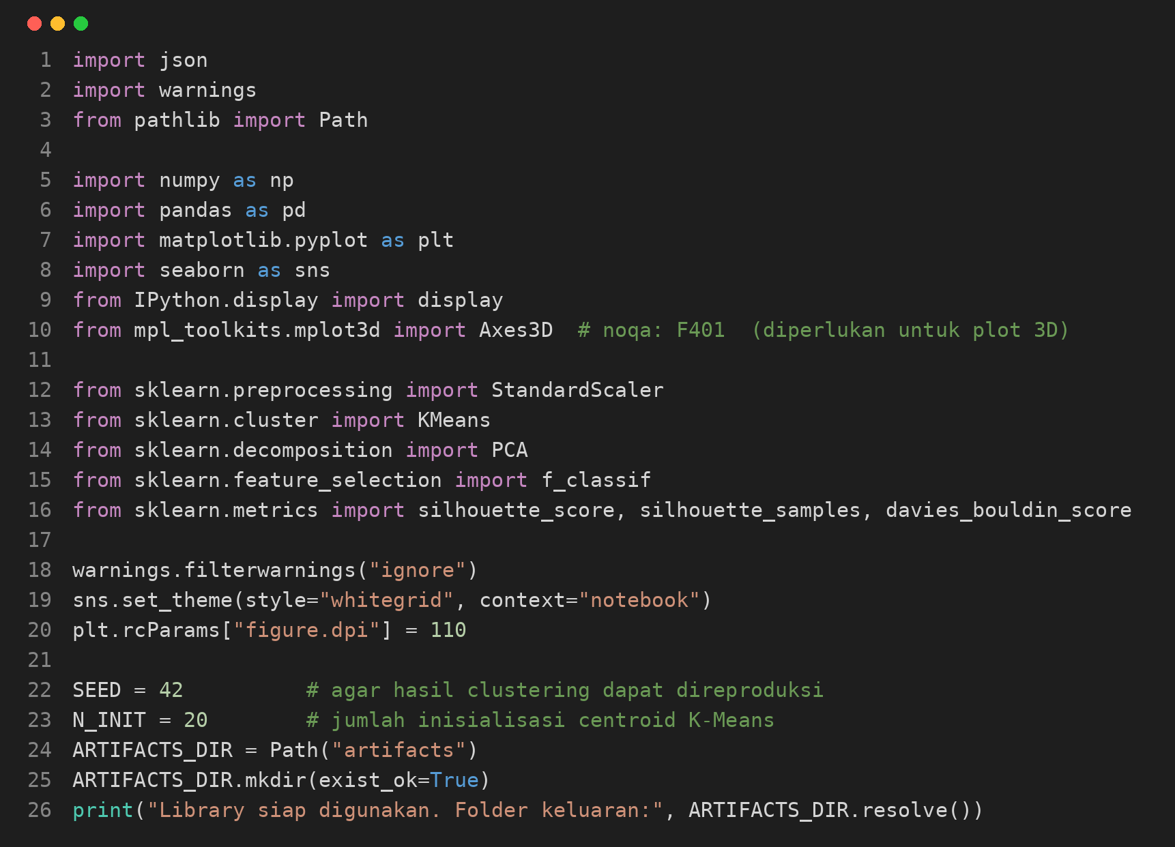

3. Penjelasan
Tabel 2. Fungsi Library yang Digunakan
Library | Kegunaan
NumPy (np) dan Pandas (pd) | Komputasi array numerik, transformasi logaritmik (np.log1p), dan pengelolaan tabel DataFrame.
Matplotlib (plt), Axes3D, dan Seaborn (sns) | Pembuatan histogram, boxplot, correlation heatmap, pairplot, scatter plot 2D/3D, dan peta sebaran gempa.
StandardScaler (sklearn.preprocessing) | Mengubah setiap fitur menjadi rata-rata 0 dan simpangan baku 1 (Z-score).
KMeans (sklearn.cluster) | Algoritma pengelompokan K-Means dengan inisialisasi centroid berulang (n_init = 20).
PCA (sklearn.decomposition) | Mereduksi lima fitur clustering menjadi dua komponen utama (PC1 dan PC2) untuk visualisasi 2D.
f_classif (sklearn.feature_selection) | Uji ANOVA F-test untuk mengukur seberapa kuat tiap fitur membedakan klaster.
silhouette_score, silhouette_samples, davies_bouldin_score (sklearn.metrics) | Mengevaluasi kekompakan dan keterpisahan klaster secara kuantitatif.
json dan Path (pathlib) | Menyimpan metadata ke berkas JSON dan mengelola jalur folder artifacts/.

Konstanta SEED = 42 dipakai agar penentuan titik awal centroid dan pengambilan sampel untuk visualisasi dapat direproduksi. Konstanta N_INIT = 20 membuat K-Means dijalankan 20 kali dengan titik awal berbeda, lalu yang dipertahankan adalah hasil dengan Inertia terendah. Pada baris pertama keluaran, program menampilkan lokasi folder artifacts yang dibuat otomatis jika belum ada.

3.2 Pemuatan Dataset dan Pemeriksaan Struktur Data
1. Tujuan
Membaca berkas global_earthquakes_seismic.csv dengan pandas, mengubah kolom time yang berupa epoch milidetik menjadi format tanggal-waktu, lalu menampilkan jumlah baris, jumlah kolom, rentang waktu, dan cuplikan isi tabel.
2. Kode Program dan Output
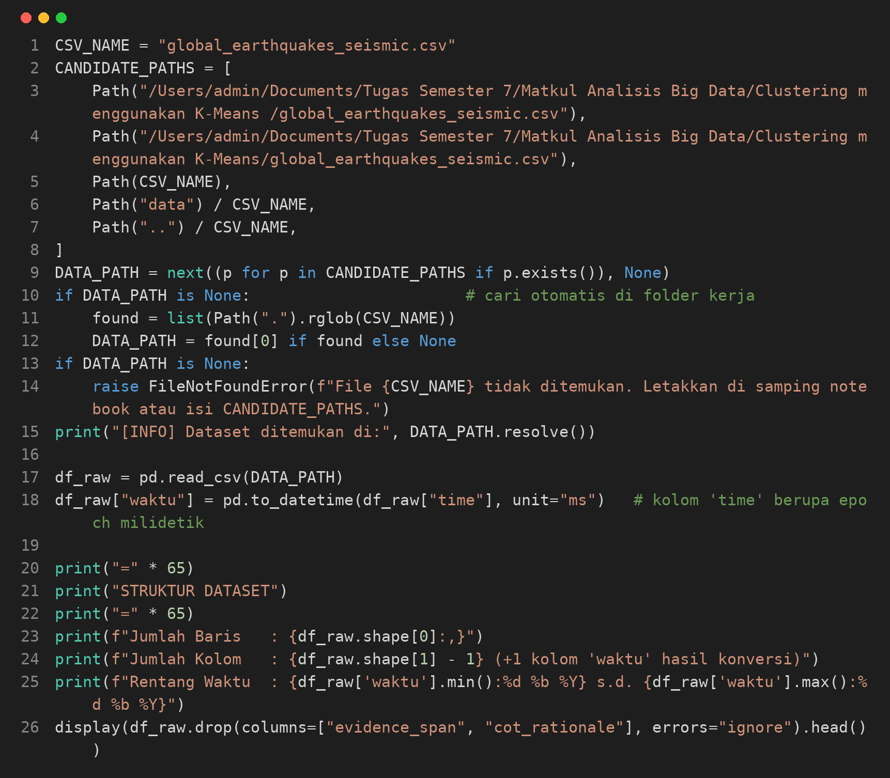

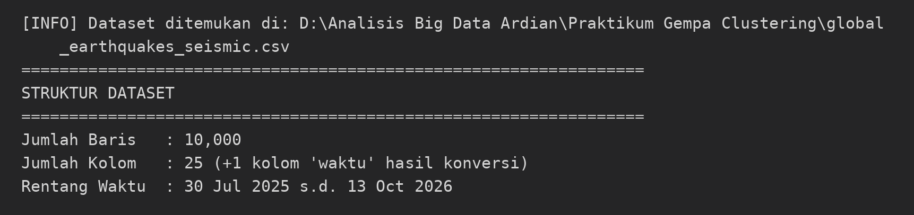

Tabel 3. Lima Baris Pertama Dataset Gempa Bumi Global (Kolom Terpilih)
id | latitude | longitude | depth | mag | magType | place
us6000u20i | -9,9266 | 118,8246 | 35,0 | 4,5 | mb | 71 km SW of Tambolaka, Indonesia
us6000u20g | 38,5166 | 68,8922 | 10,0 | 4,7 | mb | 9 km NE of Boshkengash, Tajikistan
us6000u207 | -28,5560 | -12,5205 | 10,0 | 5,3 | mb | southern Mid-Atlantic Ridge
us6000u1zh | 7,7685 | -81,4531 | 10,0 | 4,7 | mb | 14 km WNW of Río Grande, Panama
us6000u1zc | 19,6853 | 120,7047 | 10,0 | 4,7 | mb | 124 km N of Pagudpud, Philippines

3. Penjelasan dan Analisis Hasil
Kode mencari berkas CSV pada beberapa lokasi kandidat dan, bila tidak ditemukan, menelusuri folder kerja secara otomatis, sehingga notebook tetap berjalan meskipun lokasi berkasnya berpindah. Hasil pembacaan menunjukkan 10.000 baris dan 25 kolom asli, ditambah satu kolom waktu hasil konversi epoch. Rentang waktu pengamatan adalah 30 Juli 2025 sampai 13 Oktober 2026. Lima baris pertama pada Tabel 3 memperlihatkan gempa di Indonesia, Tajikistan, Dorsal Tengah Atlantik bagian selatan, Panama, dan Filipina, masing-masing dengan koordinat, kedalaman, magnitudo, dan jenis magnitudonya. Kolom evidence_span dan cot_rationale sengaja tidak ditampilkan karena hanya berisi teks anotasi panjang.

3.3 Pemeriksaan Tipe Data dan Ringkasan Statistik Deskriptif
1. Tujuan
Memeriksa tipe data tiap kolom, jumlah nilai unik, keberadaan missing value, dan sebaran statistik deskriptif (rata-rata, simpangan baku, kuartil, minimum, dan maksimum) pada variabel numerik.
2. Kode Program dan Output
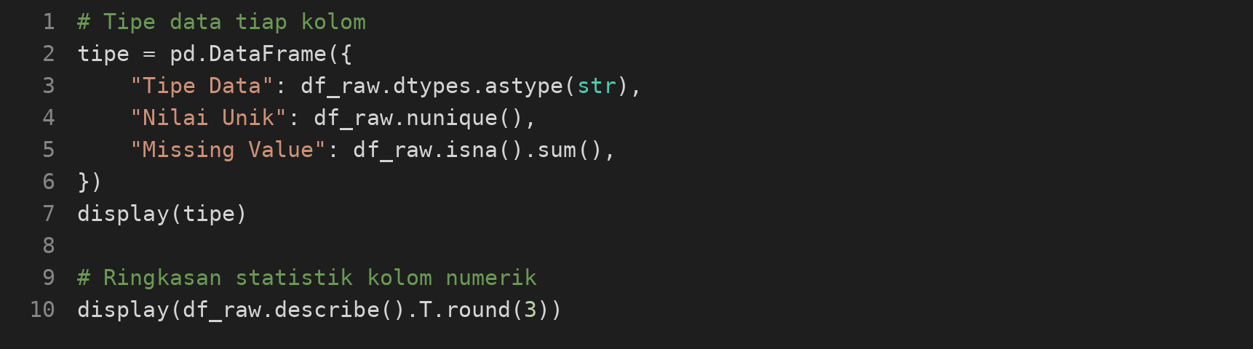

Keluaran kode ini berupa dua tabel, yaitu tipe data per kolom (Tabel 1) dan statistik deskriptif, yang fitur-fitur utamanya dirangkum pada Tabel 4.

3. Analisis Hasil
Tabel 4. Ringkasan Statistik Deskriptif Fitur Numerik
Fitur | Count | Mean | Std | Min | 25% (Q1) | 50% (Median) | 75% (Q3) | Max
depth | 10.000 | 56,166 | 101,577 | 0,000 | 10,000 | 11,000 | 56,993 | 669,556
mag | 10.000 | 4,812 | 0,367 | 4,500 | 4,500 | 4,700 | 5,000 | 7,800
nst | 10.000 | 66,782 | 46,856 | 0,000 | 34,000 | 55,000 | 85,000 | 566,000
dmin | 10.000 | 4,128 | 5,263 | 0,000 | 1,498 | 2,494 | 4,651 | 55,307
gap | 10.000 | 100,006 | 42,783 | 0,000 | 68,000 | 98,000 | 129,000 | 275,000
rms | 10.000 | 0,762 | 0,220 | 0,120 | 0,610 | 0,740 | 0,900 | 3,900
sig | 10.000 | 362,563 | 87,916 | 312,000 | 313,000 | 340,000 | 385,000 | 2.910,000
tsunami | 10.000 | 0,0084 | 0,0913 | 0,0000 | 0,0000 | 0,0000 | 0,0000 | 1,0000

- Kelengkapan data formal: seluruh kolom memiliki missing value sebanyak 0, sehingga tidak ada sel bernilai NaN. Namun nilai minimum 0 pada nst, dmin, dan gap mengisyaratkan ada parameter jaringan yang sebenarnya tidak tercatat, dan hal ini diperiksa lebih lanjut pada Bagian IV.
- Distribusi kedalaman yang timpang: median depth hanya 11,0 km, sedangkan rata-ratanya 56,17 km dan maksimumnya 669,56 km. Artinya sebagian besar gempa terjadi dangkal, dan sebagian kecil gempa dalam menarik rata-rata ke atas.
- Perbedaan skala antarfitur: mag hanya bergerak pada rentang 4,5–7,8, sementara nst mencapai 0–566 dan depth 0–669,56. Tanpa standarisasi, jarak Euclidean pada K-Means akan didominasi oleh fitur berskala besar seperti depth dan nst.

3.4 Identifikasi dan Pemilihan Fitur Clustering
1. Tujuan
Memilih variabel numerik yang tepat, baik secara metodologis maupun geofisika, untuk dimasukkan ke dalam perhitungan jarak K-Means.
2. Kode Program dan Output
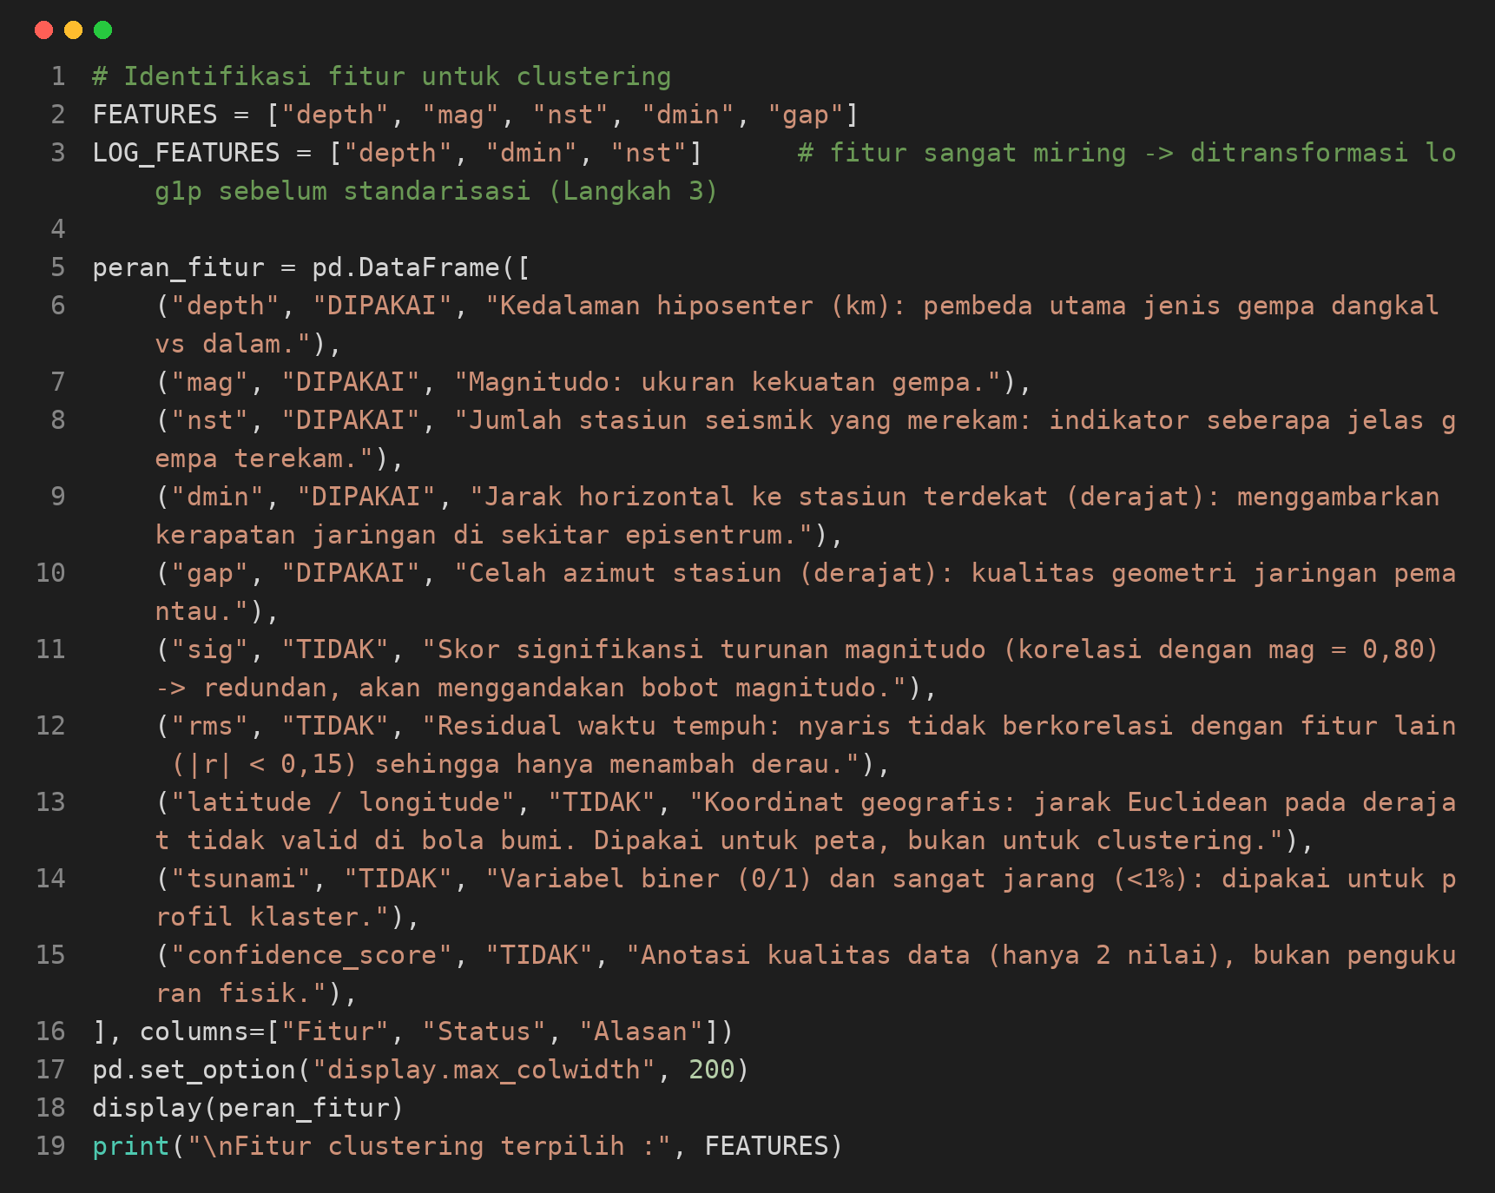

3. Penjelasan dan Analisis Hasil
Tabel 5. Seleksi Fitur Numerik untuk Clustering K-Means
Fitur | Status | Alasan Pemilihan
depth | DIPAKAI | Kedalaman hiposenter (km): pembeda utama jenis gempa dangkal vs dalam.
mag | DIPAKAI | Magnitudo: ukuran kekuatan gempa.
nst | DIPAKAI | Jumlah stasiun seismik yang merekam: indikator seberapa jelas gempa terekam.
dmin | DIPAKAI | Jarak horizontal ke stasiun terdekat (derajat): menggambarkan kerapatan jaringan di sekitar episentrum.
gap | DIPAKAI | Celah azimut stasiun (derajat): kualitas geometri jaringan pemantau.
sig | TIDAK | Skor signifikansi turunan magnitudo (korelasi dengan mag = 0,80) → redundan, akan menggandakan bobot magnitudo.
rms | TIDAK | Residual waktu tempuh: nyaris tidak berkorelasi dengan fitur lain (|r| < 0,15) sehingga hanya menambah derau.
latitude / longitude | TIDAK | Koordinat geografis: jarak Euclidean pada derajat tidak valid di bola bumi. Dipakai untuk peta, bukan untuk clustering.
tsunami | TIDAK | Variabel biner (0/1) dan sangat jarang (<1%): dipakai untuk profil klaster.
confidence_score | TIDAK | Anotasi kualitas data (hanya 2 nilai), bukan pengukuran fisik.

Lima fitur akhir yang dipakai adalah FEATURES = [depth, mag, nst, dmin, gap]. Tiga di antaranya, yaitu LOG_FEATURES = [depth, dmin, nst], sangat miring ke kanan sehingga ditandai untuk ditransformasi dengan log1p pada tahap pra-pemrosesan. Fitur sig tidak dipakai karena turunan magnitudo dan berkorelasi 0,80 dengan mag, sehingga akan menggandakan bobot magnitudo. Fitur rms tidak dipakai karena nyaris tidak berkorelasi dengan fitur lain. Koordinat tidak dipakai karena jarak Euclidean pada satuan derajat tidak valid di permukaan bola bumi, sehingga koordinat hanya dipakai untuk peta.

BAGIAN IV — HASIL EKSPLORASI DATA / EDA (LANGKAH 2)

4.1 Distribusi Setiap Fitur Numerik (Histogram dan Boxplot)
1. Tujuan
Menganalisis bentuk sebaran tiap variabel numerik dengan histogram dan boxplot, lalu menghitung kemiringan distribusi (skewness) sebagai dasar keputusan transformasi data.
2. Kode Program dan Visualisasi
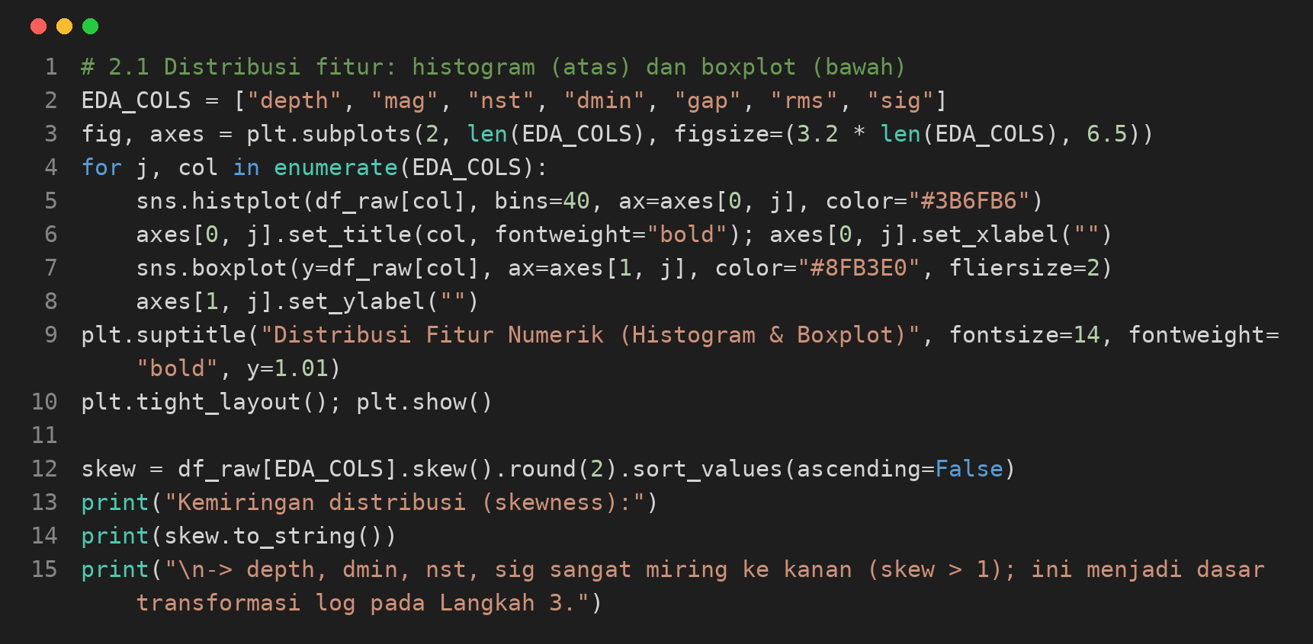

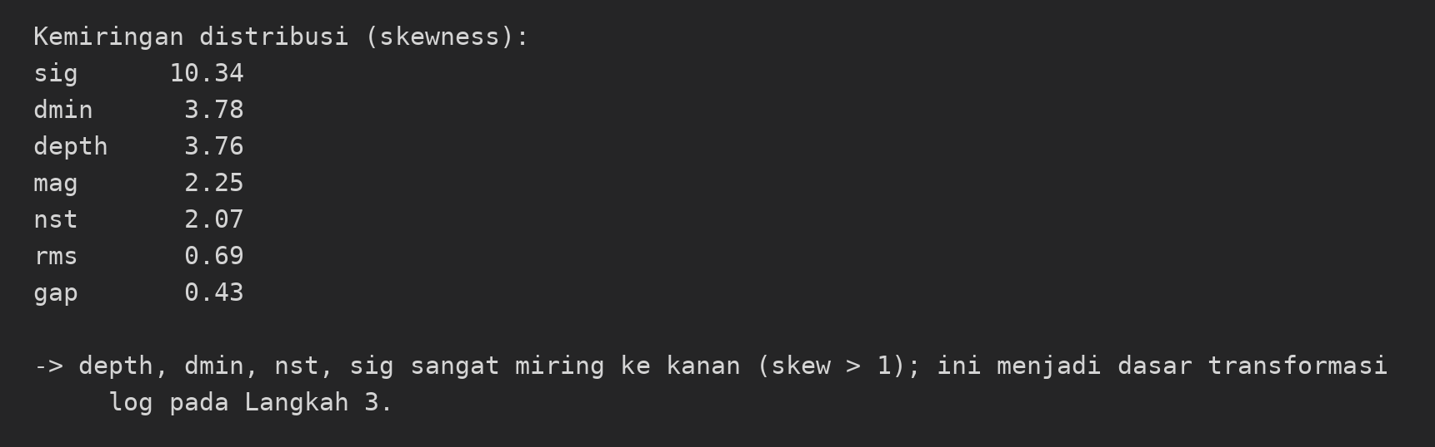

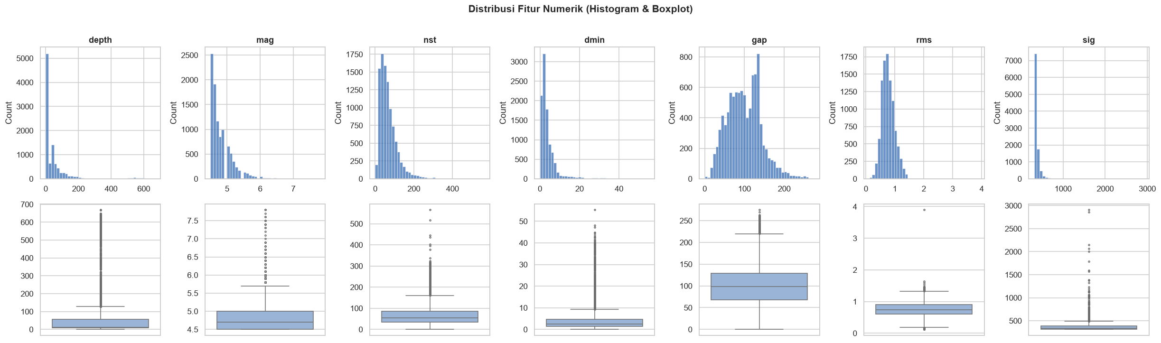
Gambar 1. Distribusi Fitur Numerik (Histogram di Baris Atas dan Boxplot di Baris Bawah)

3. Analisis Hasil (Analisis Gambar 1)
- Kemiringan distribusi (skewness): lima variabel bernilai skewness di atas 1, sehingga sangat miring ke kanan, yaitu sig (10,34), dmin (3,78), depth (3,76), mag (2,25), dan nst (2,07). Sebaliknya, rms (0,69) dan gap (0,43) jauh lebih simetris.
- Boxplot dan ekor panjang: pada baris bawah Gambar 1, depth, mag, nst, dmin, dan sig memiliki banyak titik di atas batas whisker atas. Pola ini wajar untuk data gempa karena jumlah kejadian turun tajam seiring bertambahnya magnitudo (hukum Gutenberg-Richter). Gempa dangkal dan bermagnitudo 4,5–5,0 sangat mendominasi, sedangkan gempa yang lebih dalam dari 600 km atau bermagnitudo di atas 7,0 jarang terjadi tetapi bernilai ekstrem.
- Implikasi: kemiringan yang tinggi pada depth, dmin, dan nst menjadi alasan kuat untuk transformasi log1p sebelum standarisasi pada Bagian V.

4.2 Pemeriksaan Missing Value Tersembunyi, Tipe Kejadian, dan Duplikasi
1. Tujuan
Memeriksa nilai nol pada parameter jaringan (nst, gap, dmin) yang secara fisik tidak masuk akal, memeriksa jenis kejadian pada kolom type, serta mencari data duplikat.
2. Kode Program dan Output
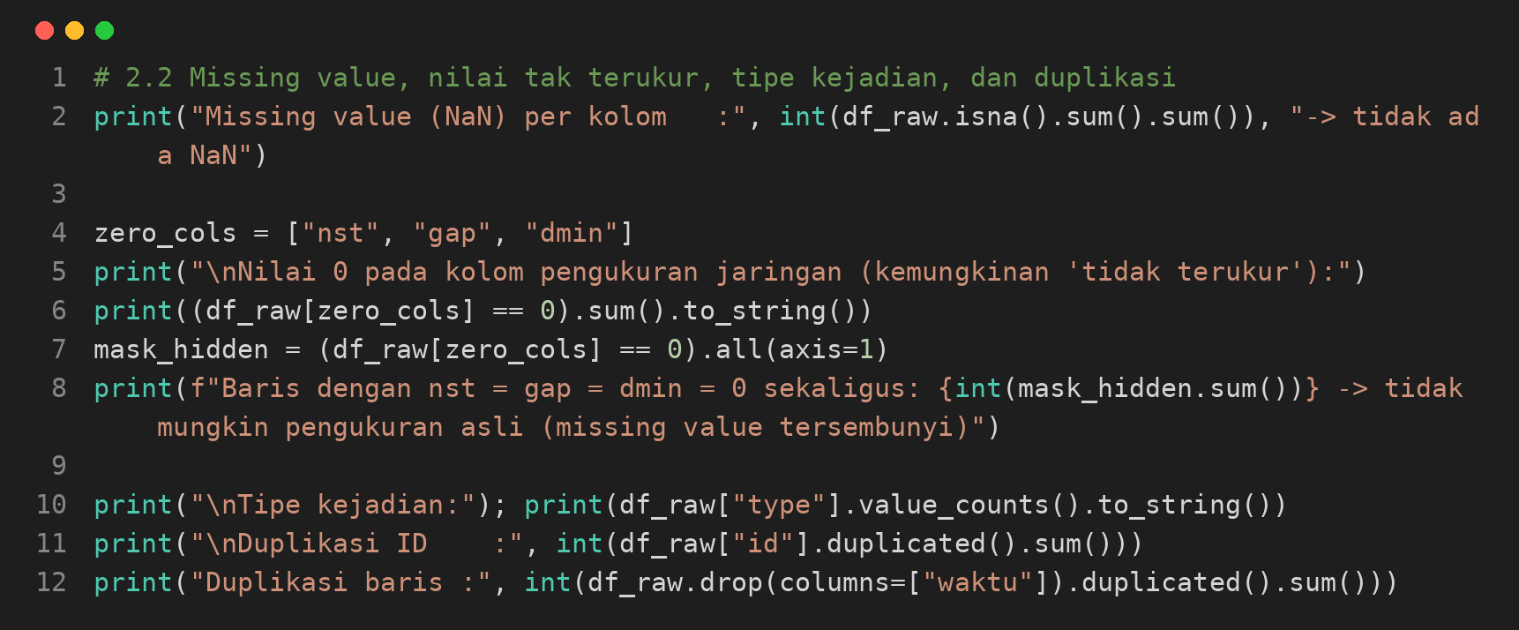

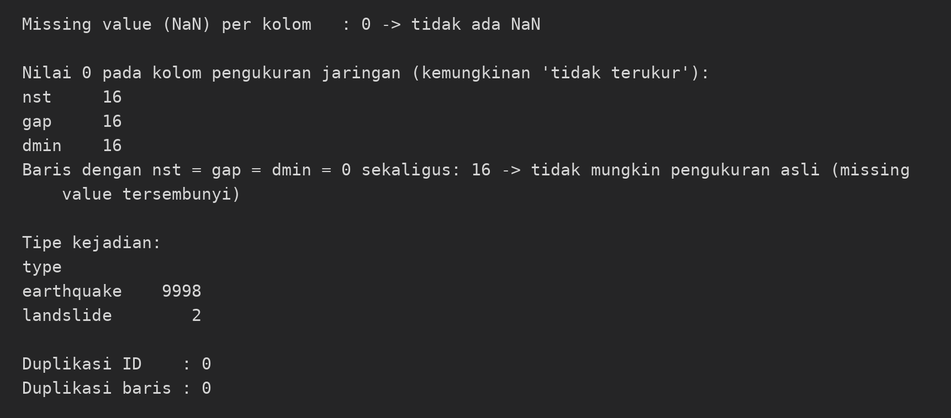

3. Analisis Hasil
- Missing value tersembunyi: tidak ada sel NaN, tetapi nst, gap, dan dmin masing-masing memiliki 16 nilai nol, dan ke-16 baris tersebut bernilai nol pada ketiga kolom sekaligus. Kejadian yang terekam seharusnya tercatat oleh minimal satu stasiun dengan jarak dan celah azimut tertentu, sehingga kombinasi ini lebih tepat dianggap data yang tidak terukur daripada pengukuran asli.
- Tipe kejadian: terdapat 9.998 kejadian bertipe earthquake dan 2 kejadian bertipe landslide. Longsor bukan gempa tektonik sehingga akan dibuang.
- Duplikasi: tidak ditemukan ID duplikat maupun baris duplikat (masing-masing 0).

4.3 Hubungan Antarfitur: Correlation Heatmap dan Pairplot
1. Tujuan
Melihat kekuatan hubungan linear antarvariabel numerik melalui correlation heatmap, serta mengamati pola sebaran antarpasangan fitur clustering melalui pairplot pada sampel 1.500 kejadian agar proses tetap cepat.
2. Kode Program dan Visualisasi
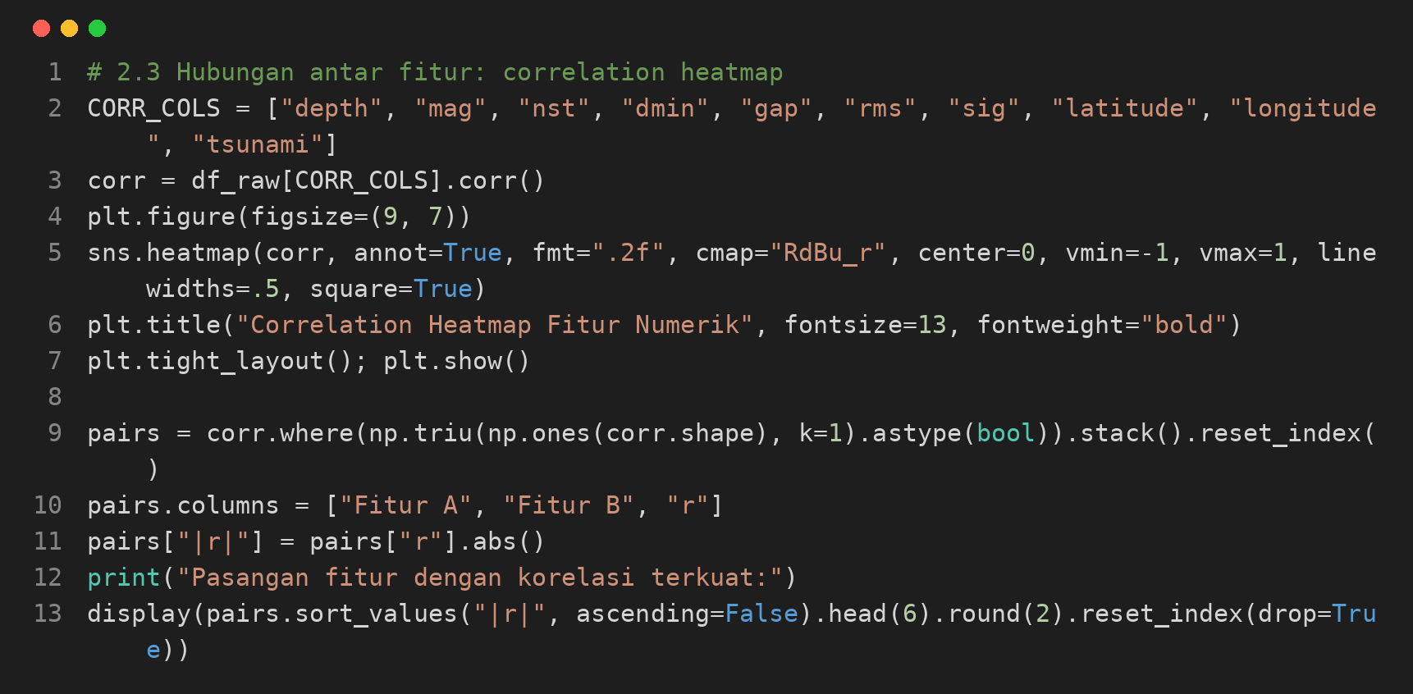

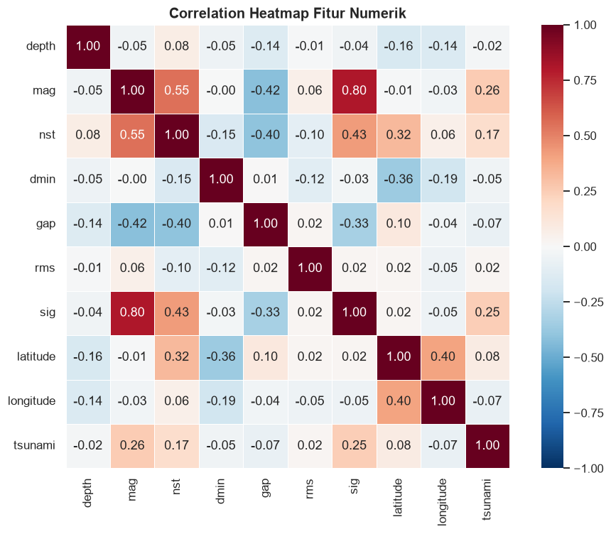
Gambar 2. Correlation Heatmap Fitur Numerik

Tabel 6. Enam Pasangan Fitur dengan Korelasi Terkuat
No | Pasangan Fitur | r | |r| | Kekuatan
1 | mag – sig | 0,80 | 0,80 | Sangat kuat (redundan)
2 | mag – nst | 0,55 | 0,55 | Sedang
3 | nst – sig | 0,43 | 0,43 | Sedang
4 | mag – gap | -0,42 | 0,42 | Sedang (negatif)
5 | nst – gap | -0,40 | 0,40 | Sedang (negatif)
6 | latitude – longitude | 0,40 | 0,40 | Sedang

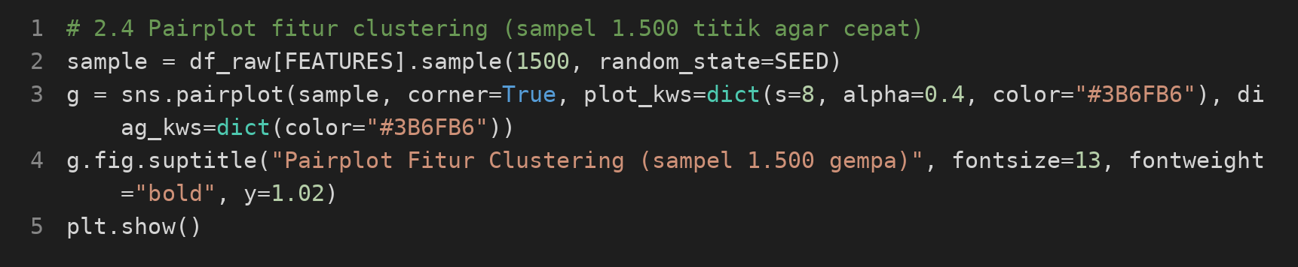

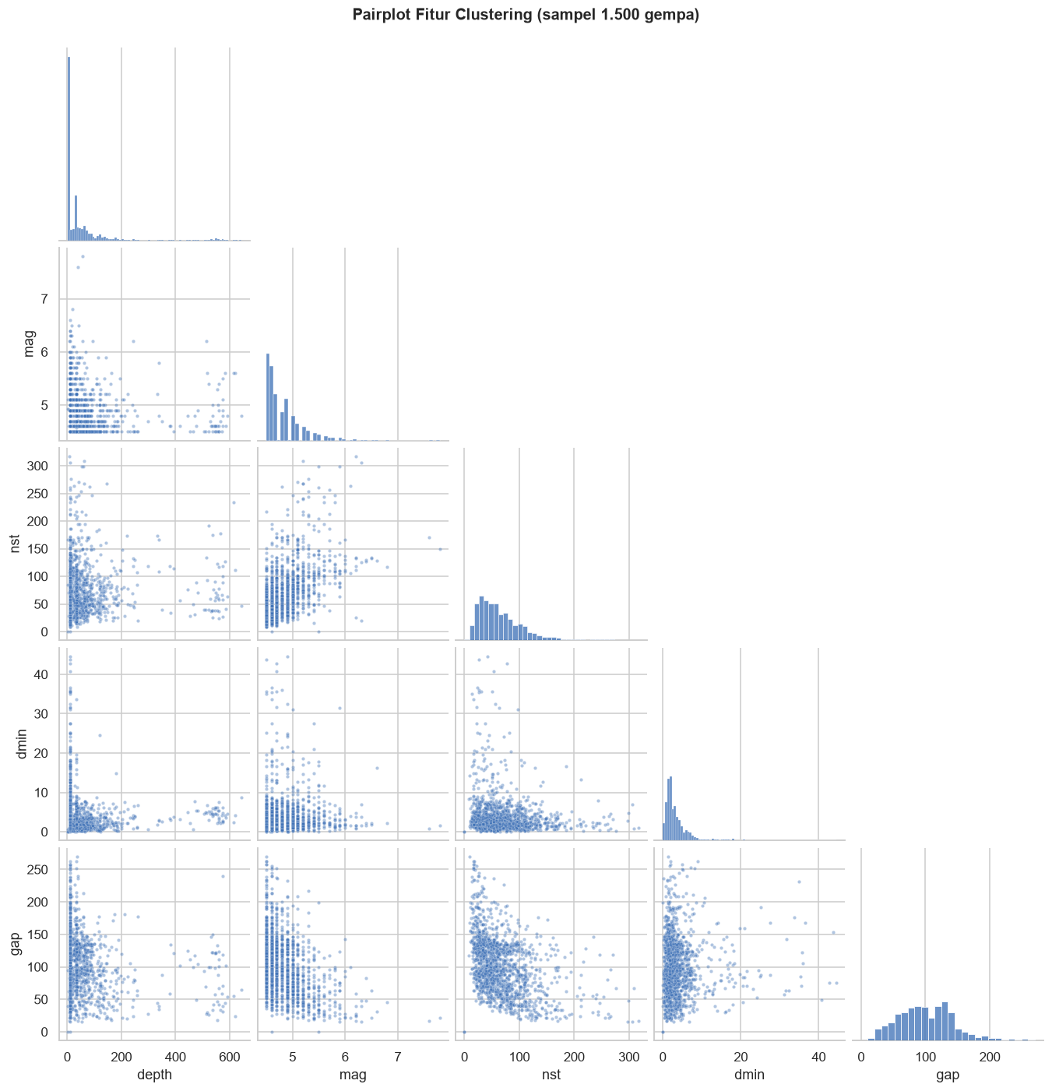
Gambar 3. Pairplot Lima Fitur Clustering pada Sampel 1.500 Kejadian

3. Analisis Hasil (Analisis Gambar 2 dan Gambar 3)
- Korelasi terkuat: pasangan mag–sig memiliki r = 0,80. Karena sig turunan dari magnitudo, fitur ini tidak dipakai agar magnitudo tidak terhitung dua kali.
- Gempa besar terekam lebih baik: mag berkorelasi positif dengan nst (r = 0,55) dan negatif dengan gap (r = −0,42). Gempa yang lebih besar direkam oleh lebih banyak stasiun dengan celah azimut yang lebih sempit, dan pola yang sama terlihat pada pasangan nst–gap (r = −0,40).
- Kedalaman relatif independen: pasangan yang melibatkan depth tidak muncul di antara enam korelasi terkuat (semuanya |r| ≥ 0,40), sehingga kedalaman membawa informasi yang berbeda dari magnitudo dan layak menjadi dimensi pembeda klaster.
- Pairplot: titik-titik membentuk satu awan yang kontinu dengan kepadatan tertinggi pada magnitudo rendah dan kedalaman dangkal, tanpa kelompok yang terpisah jelas. Ini memberi petunjuk awal bahwa nilai Silhouette Score nanti akan rendah, dan K-Means berperan sebagai segmentasi karakteristik gempa, bukan pemisah kelompok yang sudah terpisah secara alami.
Sebagai catatan EDA, terdapat 16 baris bernilai nol serentak pada nst, gap, dan dmin (dua di antaranya juga bukan gempa) dan 2 baris bertipe landslide, yang keduanya dibersihkan pada Langkah 3. Fitur yang paling berpengaruh pada pembentukan klaster ditentukan secara kuantitatif pada Langkah 5 melalui uji ANOVA F-test.

BAGIAN V — LANGKAH PRA-PEMROSESAN DATA (LANGKAH 3)

5.1 Pembersihan Data (Data Cleaning)
1. Tujuan
Membuang data yang tidak valid dan duplikat agar hanya kejadian gempa tektonik dengan pengukuran jaringan yang sah yang masuk ke proses clustering. Setiap aturan pembersihan dicatat ke dalam cleaning_log agar jumlah baris yang dibuang terdokumentasi dan dapat ditampilkan di dashboard.
2. Kode Program dan Output
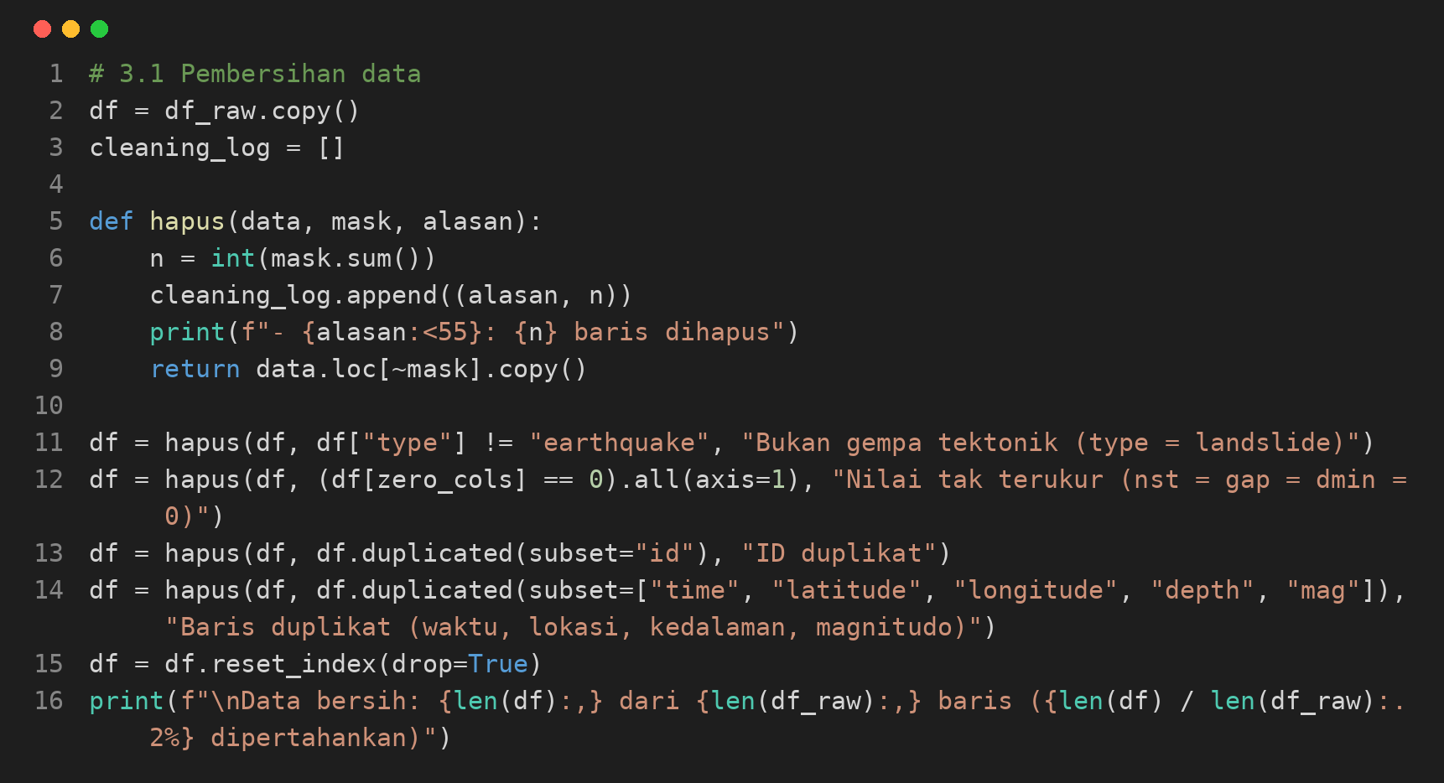

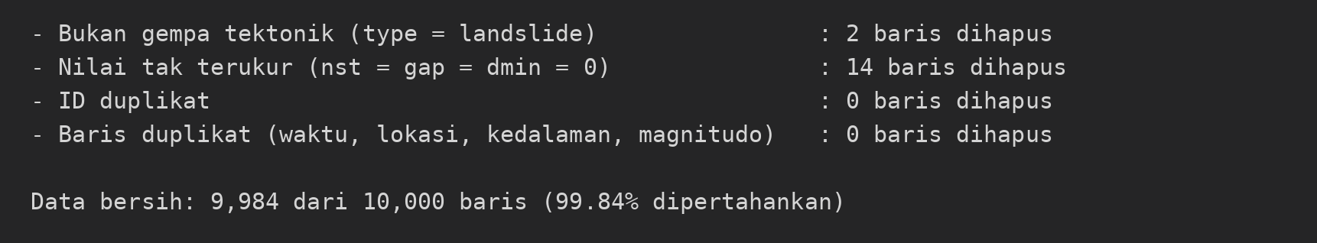

3. Analisis Hasil
- Kejadian non-tektonik: 2 baris bertipe landslide dibuang karena bukan gempa bumi.
- Nilai tak terukur: 14 baris dengan nst = gap = dmin = 0 dibuang. Dari 16 baris bernilai nol serentak yang ditemukan pada EDA, 2 baris sudah terhapus lebih dulu sebagai landslide, sehingga tersisa 14 baris.
- Duplikasi: tidak ada ID duplikat dan tidak ada baris duplikat berdasarkan kombinasi waktu, lokasi, kedalaman, dan magnitudo.
- Hasil akhir: tersisa 9.984 dari 10.000 baris (99,84% dipertahankan), sehingga pembersihan hanya menghilangkan 16 baris dan hampir tidak mengubah komposisi data.

5.2 Peninjauan Nilai Ekstrem (Outlier) dengan Metode IQR
1. Tujuan
Menghitung jumlah outlier pada tiap fitur clustering dengan metode IQR 1,5 kali, yaitu nilai di luar Q1 − 1,5 × IQR atau di atas Q3 + 1,5 × IQR, lalu memutuskan apakah outlier tersebut dibuang atau dipertahankan.
2. Kode Program dan Output
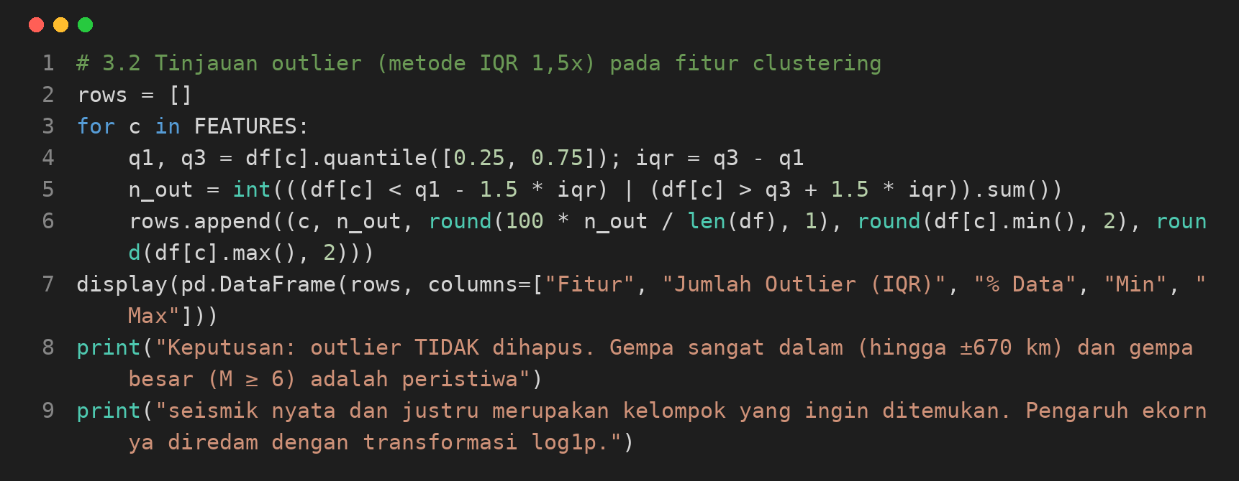

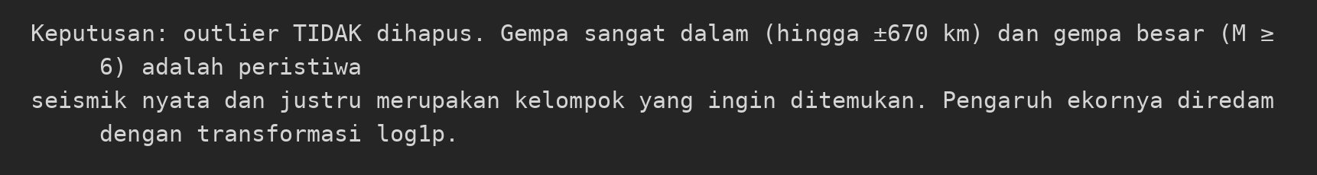

Tabel 7. Ringkasan Tinjauan Outlier dengan Metode IQR 1,5x
Fitur | Jumlah Outlier | % Data | Min | Max
depth | 992 | 9,9% | 1,18 | 669,56
mag | 280 | 2,8% | 4,50 | 7,80
nst | 447 | 4,5% | 8,00 | 566,00
dmin | 741 | 7,4% | 0,03 | 55,31
gap | 100 | 1,0% | 9,00 | 275,00

3. Analisis Hasil
- Proporsi outlier: depth memiliki outlier terbanyak (992 baris atau 9,9%), diikuti dmin (741 baris, 7,4%), nst (447 baris, 4,5%), mag (280 baris, 2,8%), dan gap (100 baris, 1,0%).
- Keputusan: outlier tidak dihapus. Gempa sangat dalam (hingga sekitar 670 km) dan gempa besar (magnitudo 6 ke atas) adalah peristiwa seismik nyata, dan justru termasuk kelompok yang ingin dikenali oleh clustering. Menghapusnya akan menghilangkan informasi yang paling penting.
- Penanganan: pengaruh ekor panjang diredam dengan transformasi log1p pada langkah 5.4, bukan dengan membuang data.

5.3 Encoding Variabel Kategorikal
1. Tujuan
Mengubah kolom kategorikal menjadi numerik. Kategori yang memiliki urutan tingkat diubah dengan ordinal encoding, sedangkan kategori tanpa urutan diubah dengan one-hot encoding.
2. Kode Program dan Output
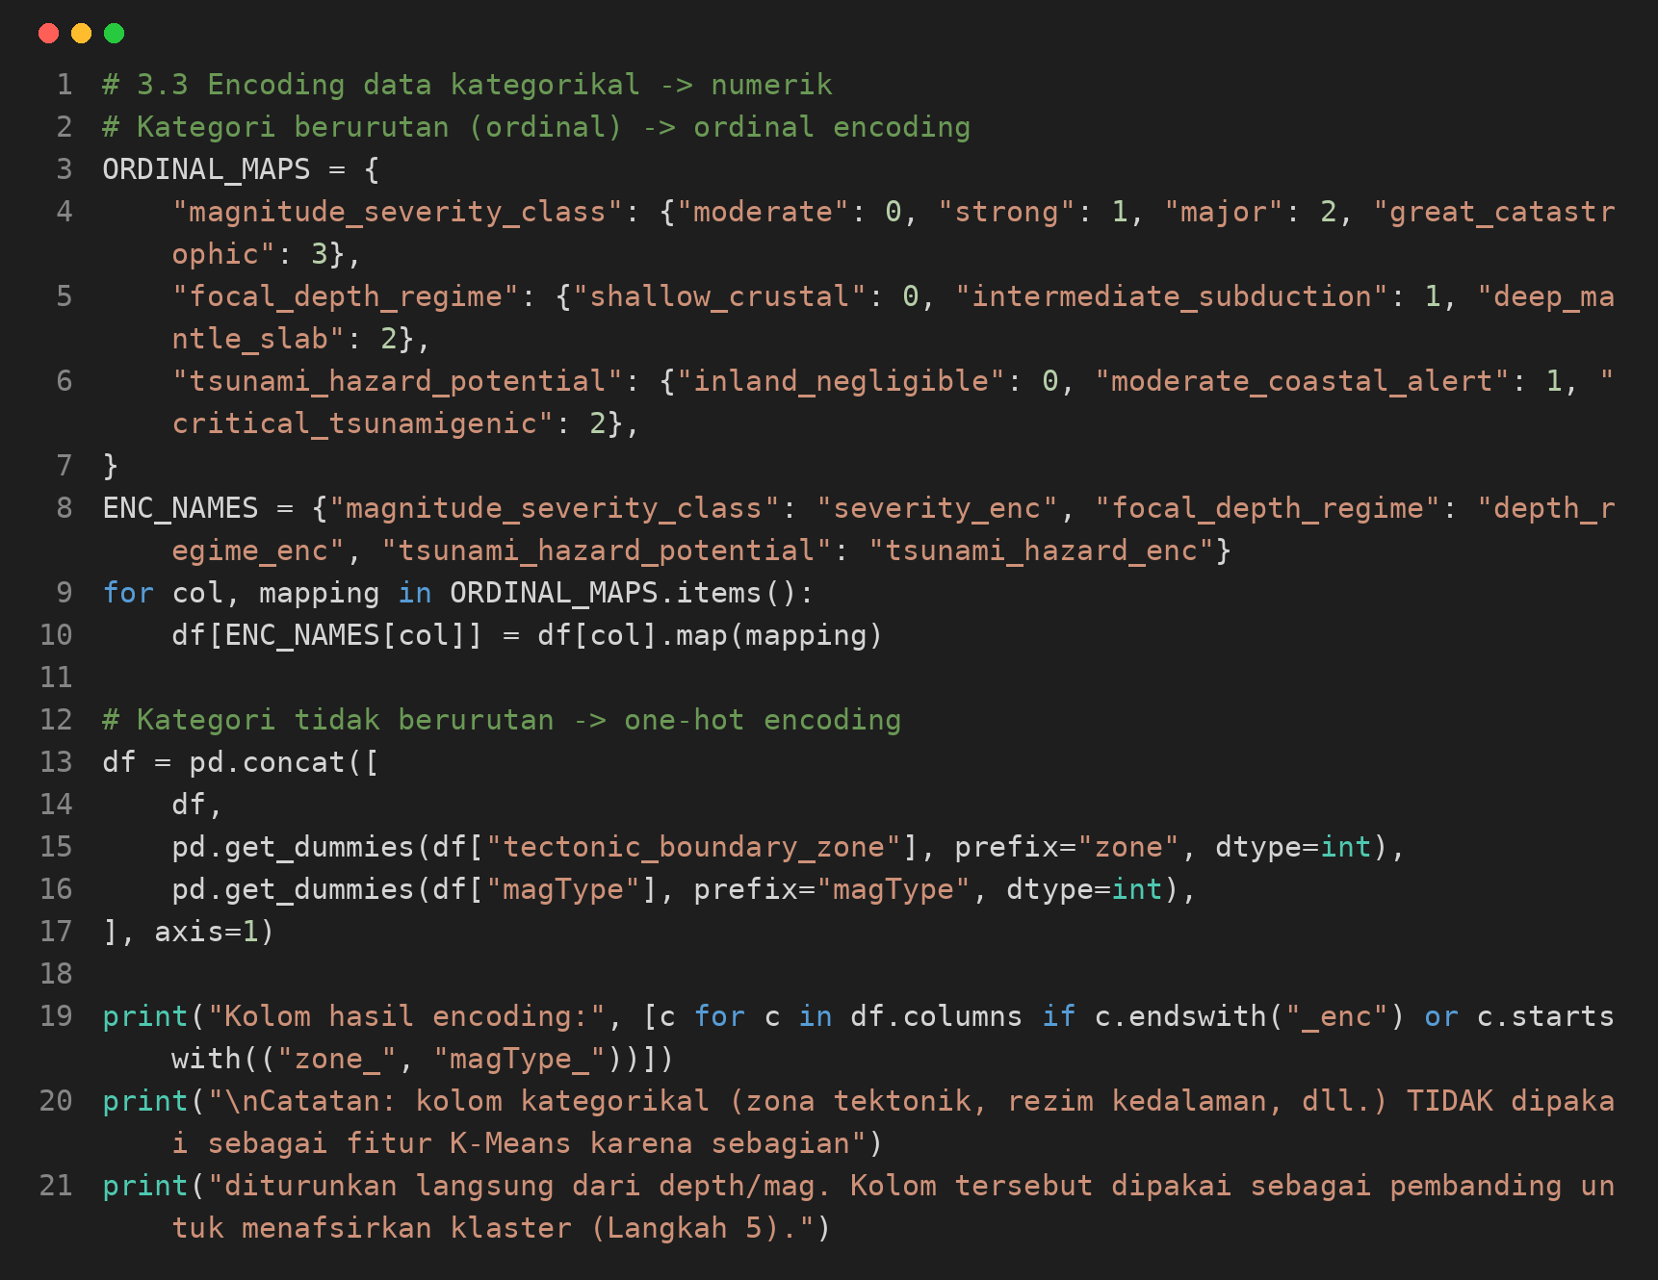

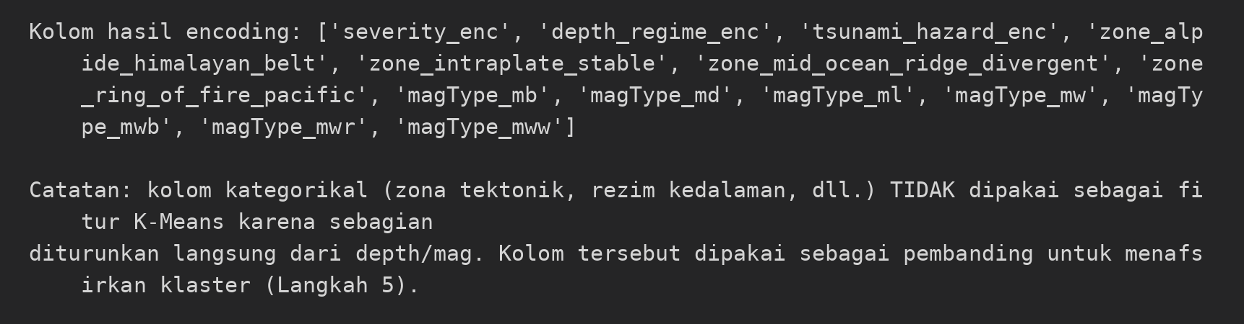

3. Penjelasan dan Analisis Hasil
Tabel 8. Ringkasan Encoding Variabel Kategorikal
Kolom Asli | Metode | Hasil Encoding
magnitude_severity_class | Ordinal | severity_enc: moderate = 0, strong = 1, major = 2, great_catastrophic = 3
focal_depth_regime | Ordinal | depth_regime_enc: shallow_crustal = 0, intermediate_subduction = 1, deep_mantle_slab = 2
tsunami_hazard_potential | Ordinal | tsunami_hazard_enc: inland_negligible = 0, moderate_coastal_alert = 1, critical_tsunamigenic = 2
tectonic_boundary_zone | One-hot | 4 kolom zone_ (alpide_himalayan_belt, intraplate_stable, mid_ocean_ridge_divergent, ring_of_fire_pacific)
magType | One-hot | 7 kolom magType_ (mb, md, ml, mw, mwb, mwr, mww)

Tiga kolom pertama bersifat ordinal karena tingkatnya berurutan, misalnya dari gempa kerak dangkal sampai gempa mantel dalam, sehingga angka 0, 1, 2 mencerminkan urutan tersebut. Zona batas tektonik dan jenis magnitudo tidak memiliki urutan, jadi dipecah menjadi kolom biner agar tidak muncul urutan palsu. Kolom hasil encoding tidak dipakai sebagai fitur K-Means karena sebagian diturunkan langsung dari depth dan mag, sehingga memasukkannya hanya akan mengulang informasi yang sama. Kolom-kolom ini dipakai sebagai pembanding untuk menafsirkan klaster pada Langkah 5.

5.4 Transformasi Log1p dan Standarisasi Z-Score (StandardScaler)
1. Tujuan
Meredam kemiringan distribusi pada fitur depth, dmin, dan nst dengan transformasi log1p, lalu menyamakan skala kelima fitur dengan standarisasi Z-score agar tidak ada fitur yang mendominasi jarak Euclidean pada K-Means.
2. Kode Program dan Output
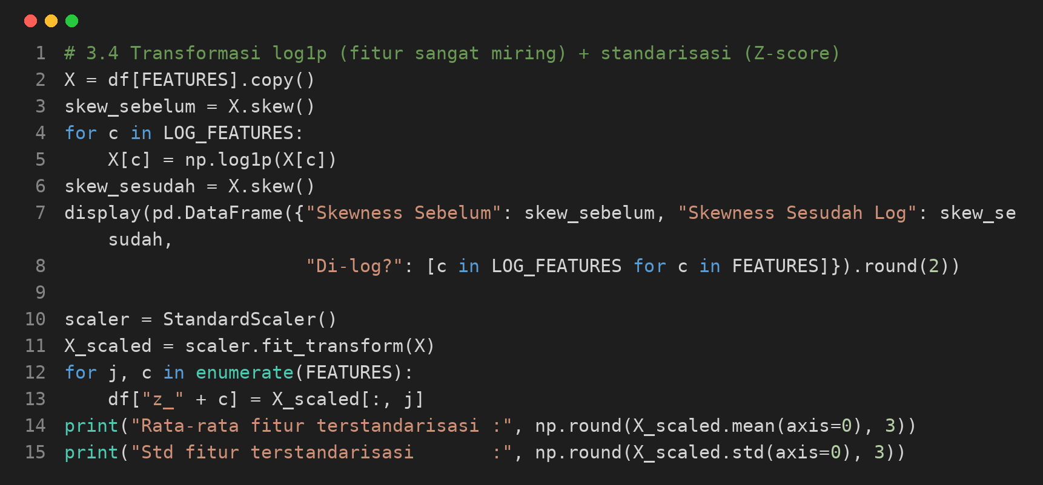

Tabel 9. Perbandingan Skewness Sebelum dan Sesudah Transformasi Log1p
Fitur | Skewness Sebelum | Skewness Sesudah Log | Di-log?
depth | 3,76 | 0,96 | Ya
mag | 2,26 | 2,26 | Tidak
nst | 2,08 | 0,01 | Ya
dmin | 3,78 | 0,93 | Ya
gap | 0,45 | 0,45 | Tidak

3. Analisis Hasil
- Efek log1p: skewness depth turun dari 3,76 menjadi 0,96, dmin dari 3,78 menjadi 0,93, dan nst dari 2,08 menjadi 0,01. Distribusi ketiganya menjadi jauh lebih simetris, terutama nst yang nyaris simetris sempurna. Angka sebelum transformasi sedikit berbeda dari Bagian IV karena di sini dihitung pada data bersih (9.984 baris).
- Fitur tanpa transformasi: mag (2,26) dan gap (0,45) tidak ditransformasi sehingga nilainya tetap sama.
- Hasil standarisasi: rata-rata kelima fitur menjadi 0 dan simpangan baku menjadi 1, sehingga seluruh fitur memiliki bobot yang setara dalam perhitungan jarak. Nilai terstandarisasi disimpan pada kolom berawalan z_.

5.5 Penyimpanan Dataset Siap Clustering
1. Tujuan
Menyimpan tabel data bersih lengkap dengan hasil encoding dan kolom Z-score ke berkas artifacts/dataset_siap_clustering.csv sebagai keluaran tahap pra-pemrosesan.
2. Kode Program dan Output
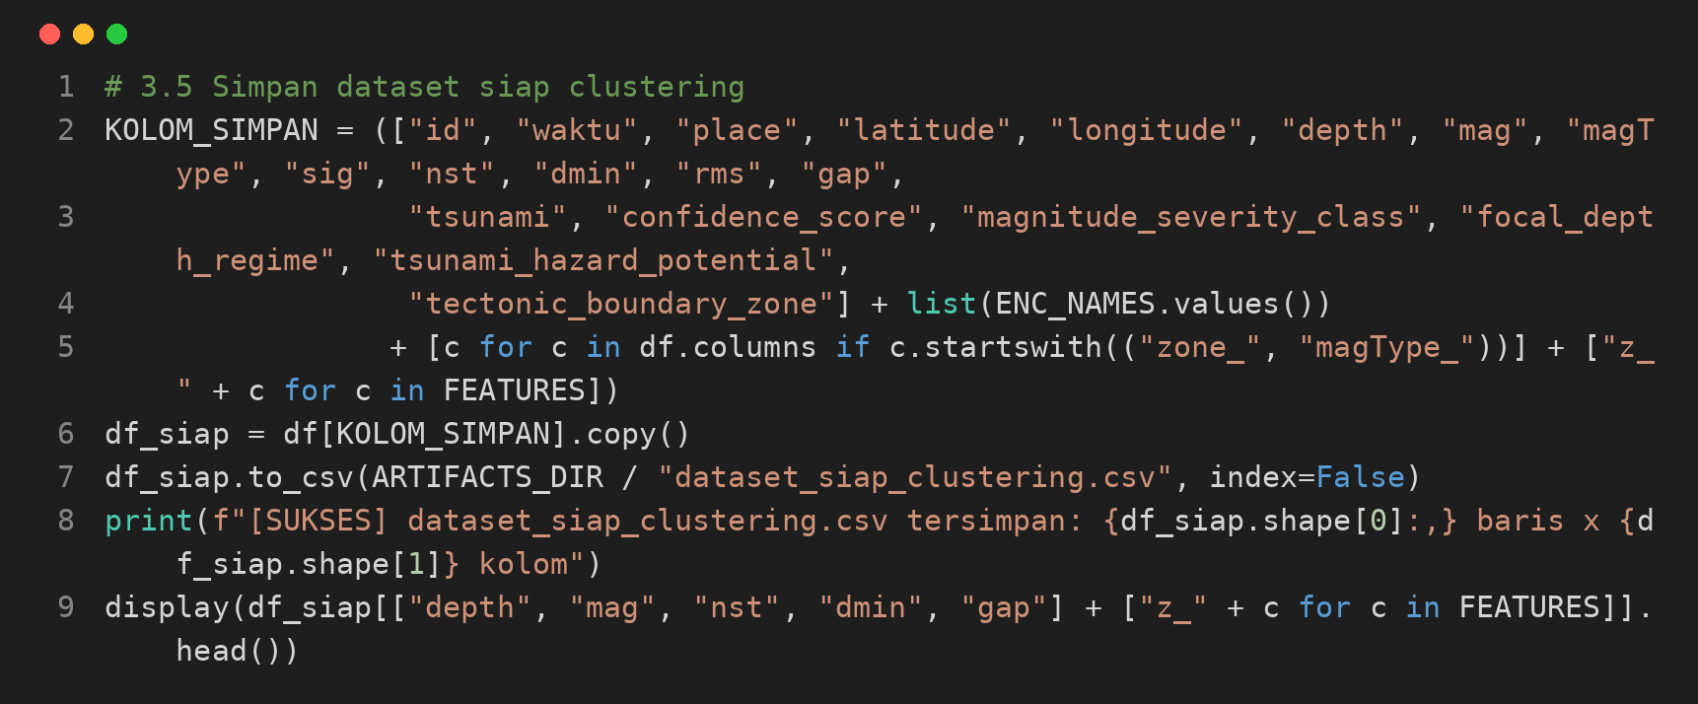

Tabel 10. Cuplikan Dataset Siap Clustering Beserta Kolom Z-Score
depth | mag | nst | dmin | gap | z_depth | z_mag | z_nst | z_dmin | z_gap
35,0 | 4,5 | 28 | 4,966 | 123,0 | 0,269 | -0,849 | -1,020 | 0,635 | 0,536
10,0 | 4,7 | 64 | 1,821 | 62,0 | -0,817 | -0,305 | 0,248 | -0,501 | -0,895
10,0 | 5,3 | 37 | 27,968 | 63,0 | -0,817 | 1,329 | -0,595 | 3,032 | -0,872
10,0 | 4,7 | 37 | 2,117 | 140,0 | -0,817 | -0,305 | -0,595 | -0,350 | 0,934
10,0 | 4,7 | 42 | 3,136 | 132,0 | -0,817 | -0,305 | -0,401 | 0,079 | 0,747

3. Analisis Hasil
Berkas tersimpan dengan ukuran 9.984 baris × 38 kolom. Kolom di dalamnya mencakup identitas kejadian, koordinat, lima fitur asli, fitur pendukung (rms, sig, tsunami), kolom kategorikal beserta hasil encoding-nya, dan lima kolom Z-score. Pada baris pertama Tabel 10, misalnya, kedalaman 35 km menghasilkan z_depth = 0,269 dan magnitudo 4,5 menghasilkan z_mag = −0,849, yang berarti magnitudonya berada di bawah rata-rata seluruh data.

BAGIAN VI — PROSES DAN HASIL PENERAPAN K-MEANS (LANGKAH 4)

6.1 Eksperimen Rentang Nilai K (K = 2 sampai 10)
1. Tujuan
Menjalankan K-Means untuk setiap K dari 2 sampai 10 pada data terstandarisasi, kemudian menghitung Inertia, Silhouette Score, dan Davies-Bouldin Index sebagai bahan memilih jumlah klaster.
2. Kode Program dan Output
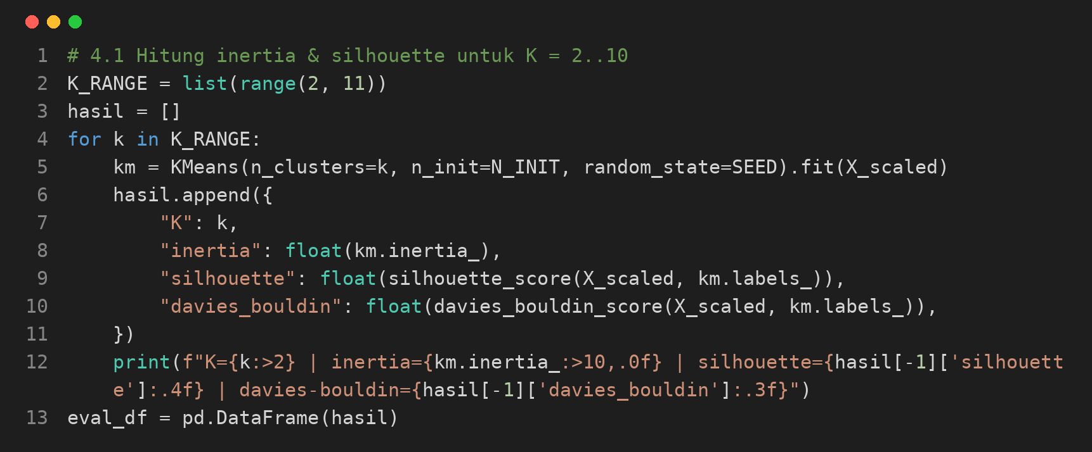

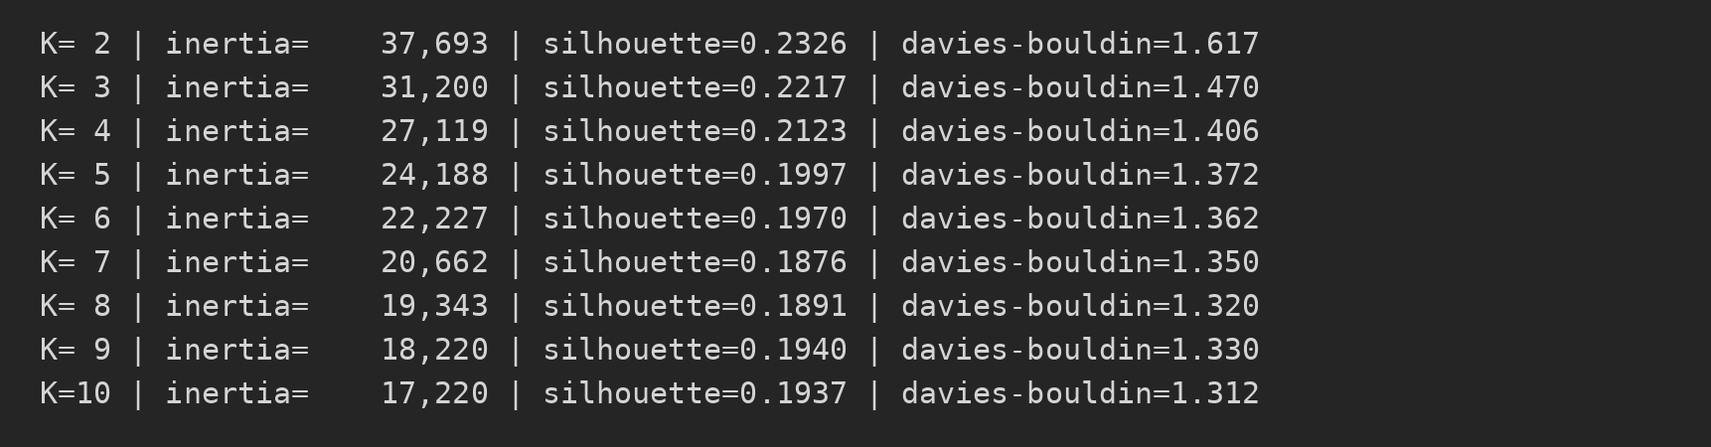

Tabel 11. Inertia, Silhouette Score, dan Davies-Bouldin Index untuk K = 2 sampai 10
K | Inertia (SSE) | Silhouette | Davies-Bouldin
2 | 37.693,2 | 0,2326 | 1,6172
3 | 31.200,0 | 0,2217 | 1,4696
4 | 27.119,3 | 0,2123 | 1,4058
5 | 24.187,7 | 0,1997 | 1,3723
6 | 22.226,6 | 0,1970 | 1,3620
7 | 20.662,1 | 0,1876 | 1,3503
8 | 19.342,7 | 0,1891 | 1,3197
9 | 18.219,8 | 0,1940 | 1,3305
10 | 17.219,7 | 0,1937 | 1,3116

3. Analisis Hasil
- Inertia: turun terus dari 37.693,2 pada K = 2 menjadi 17.219,7 pada K = 10. Penurunan ini pasti terjadi saat jumlah klaster bertambah, sehingga nilainya tidak bisa dipakai sendirian untuk memilih K.
- Silhouette Score: tertinggi pada K = 2 (0,2326), menurun hingga 0,1876 pada K = 7, lalu naik tipis menjadi 0,1940 pada K = 9. Seluruh nilainya berada di sekitar 0,2.
- Davies-Bouldin Index: membaik (makin kecil) dari 1,6172 pada K = 2 menjadi 1,3116 pada K = 10, berlawanan arah dengan Silhouette Score. Perbedaan arah dua metrik ini menandakan bahwa struktur klaster pada data memang lemah.

6.2 Penentuan Jumlah Klaster (K) Optimal
1. Tujuan
Menentukan K secara terukur dengan menggabungkan Elbow Method dan Silhouette Score. Titik siku (elbow) dicari secara otomatis dengan fungsi knee_point, yaitu titik pada kurva Inertia yang berjarak terjauh dari garis lurus yang menghubungkan titik awal dan titik akhir kurva.
2. Kode Program dan Output
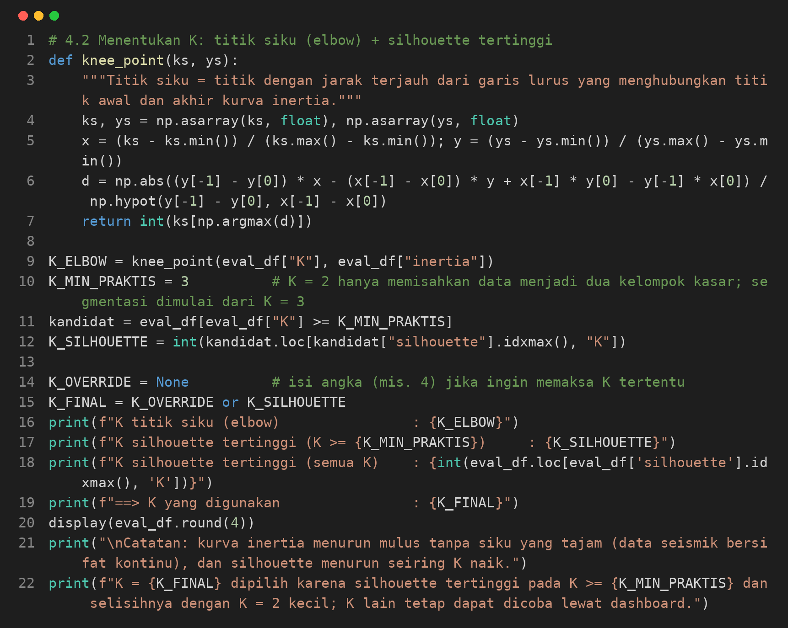

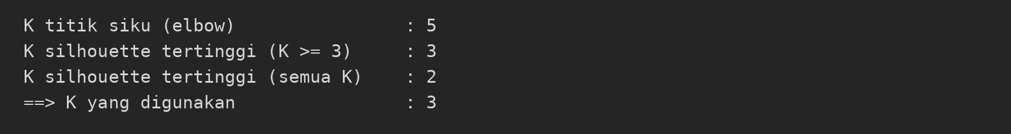

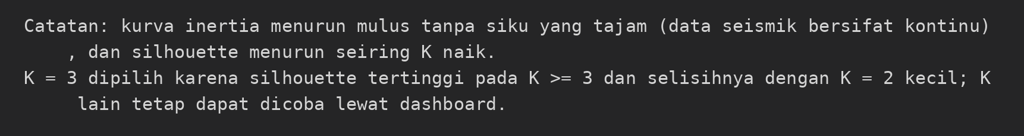

3. Analisis Hasil Perbandingan Nilai K
- Titik siku: metode jarak terjauh menunjuk K = 5. Namun kurva Inertia melandai mulus tanpa siku yang tajam: penurunan dari K = 2 ke K = 3 adalah 17,2%, sedangkan dari K = 9 ke K = 10 tinggal 5,5%. Hal ini wajar karena data seismik bersifat kontinu.
- Silhouette: tertinggi pada K = 2 (0,2326). Program membatasi pilihan minimal K = 3 (K_MIN_PRAKTIS) karena K = 2 hanya memisahkan data menjadi dua kelompok kasar, sedangkan tujuan praktikum adalah segmentasi yang lebih informatif. Dengan batas itu, Silhouette Score tertinggi ada pada K = 3 (0,2217).
- Keputusan: dipilih K = 3. Selisih Silhouette Score K = 3 terhadap K = 2 hanya 0,0109, sehingga kehilangan kualitasnya kecil, sementara hasilnya lebih rinci. Nilai K lain tetap dapat dicoba melalui slider pada dashboard atau dengan mengisi variabel K_OVERRIDE.

6.3 Uji Sensitivitas Himpunan Fitur
1. Tujuan
Menguji apakah pemilihan lima fitur pada Bagian III sudah tepat dengan membandingkan Silhouette Score pada K = 3 saat fitur tambahan, yaitu rms dan sig, dimasukkan ke dalam perhitungan.
2. Kode Program dan Output
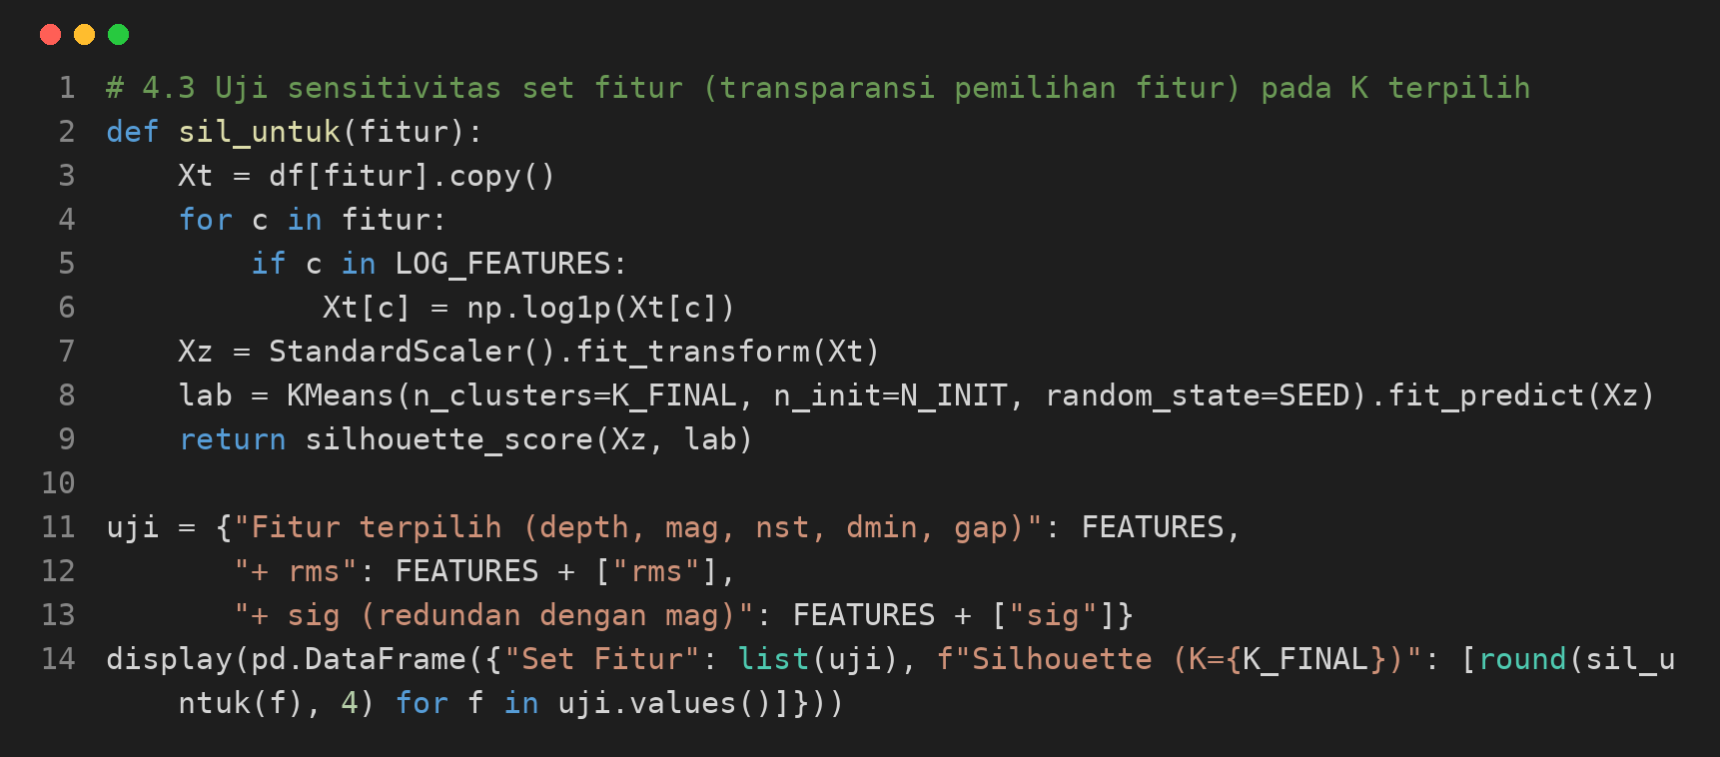

Tabel 12. Perbandingan Silhouette Score pada Uji Sensitivitas Fitur (K = 3)
Himpunan Fitur | Silhouette (K = 3)
Fitur terpilih (depth, mag, nst, dmin, gap) | 0,2217
+ rms | 0,1788
+ sig (redundan dengan mag) | 0,2139

3. Analisis Hasil
Himpunan lima fitur terpilih menghasilkan Silhouette Score tertinggi, yaitu 0,2217. Penambahan rms menurunkannya menjadi 0,1788 karena fitur ini nyaris tidak berkorelasi dengan fitur lain dan hanya menambah derau. Penambahan sig menurunkannya menjadi 0,2139 karena sig redundan terhadap mag dan menggandakan bobot magnitudo. Hasil ini mendukung keputusan untuk tidak memakai kedua fitur tersebut.

6.4 Eksekusi K-Means Final dan Pelabelan Kolom Cluster
1. Tujuan
Menjalankan K-Means dengan K = 3, menyimpan label klaster pada kolom baru bernama cluster, dan mengurutkan nomor klaster berdasarkan rata-rata kedalaman agar mudah dibaca.
2. Kode Program dan Output
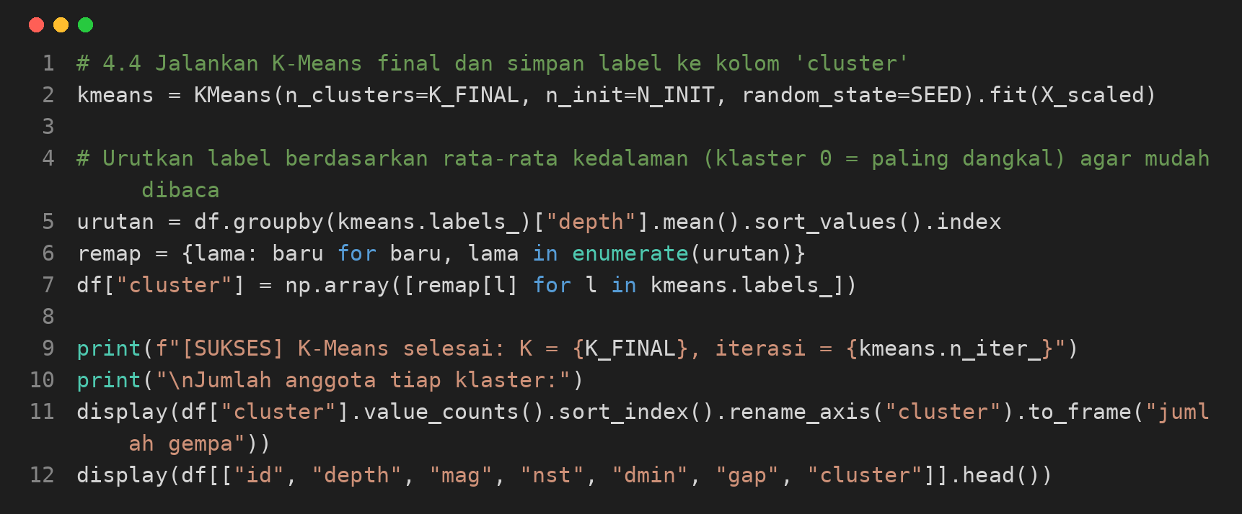

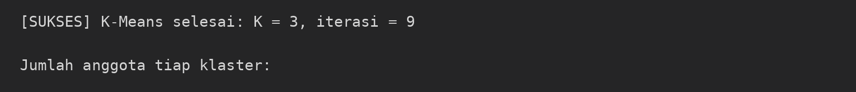

Tabel 13. Jumlah Anggota Tiap Klaster (K = 3)
Klaster | Jumlah Gempa | Persentase
Klaster 0 | 4.441 | 44,5%
Klaster 1 | 2.478 | 24,8%
Klaster 2 | 3.065 | 30,7%

3. Analisis Hasil
K-Means konvergen setelah 9 iterasi. Label asli dari algoritma bersifat acak, sehingga program memetakannya ulang berdasarkan rata-rata kedalaman: Klaster 0 berisi gempa dengan rata-rata kedalaman terendah dan Klaster 2 terdalam. Ketiga klaster terisi dan ukurannya tidak timpang. Klaster 0 adalah yang terbesar dengan 4.441 gempa (44,5%), disusul Klaster 2 dengan 3.065 gempa (30,7%) dan Klaster 1 dengan 2.478 gempa (24,8%).

BAGIAN VII — EVALUASI, INTERPRETASI, DAN VISUALISASI HASIL (LANGKAH 5 DAN 6)

7.1 Evaluasi Metrik Clustering (Inertia, Silhouette Score, Davies-Bouldin Index)
1. Tujuan
Menilai kualitas klaster akhir (K = 3) secara kuantitatif dengan tiga metrik, yaitu Inertia untuk kekompakan klaster, Silhouette Score untuk keterpisahan klaster, dan Davies-Bouldin Index sebagai pembanding. Program juga menghitung Silhouette Score rata-rata untuk setiap klaster.
2. Kode Program dan Output
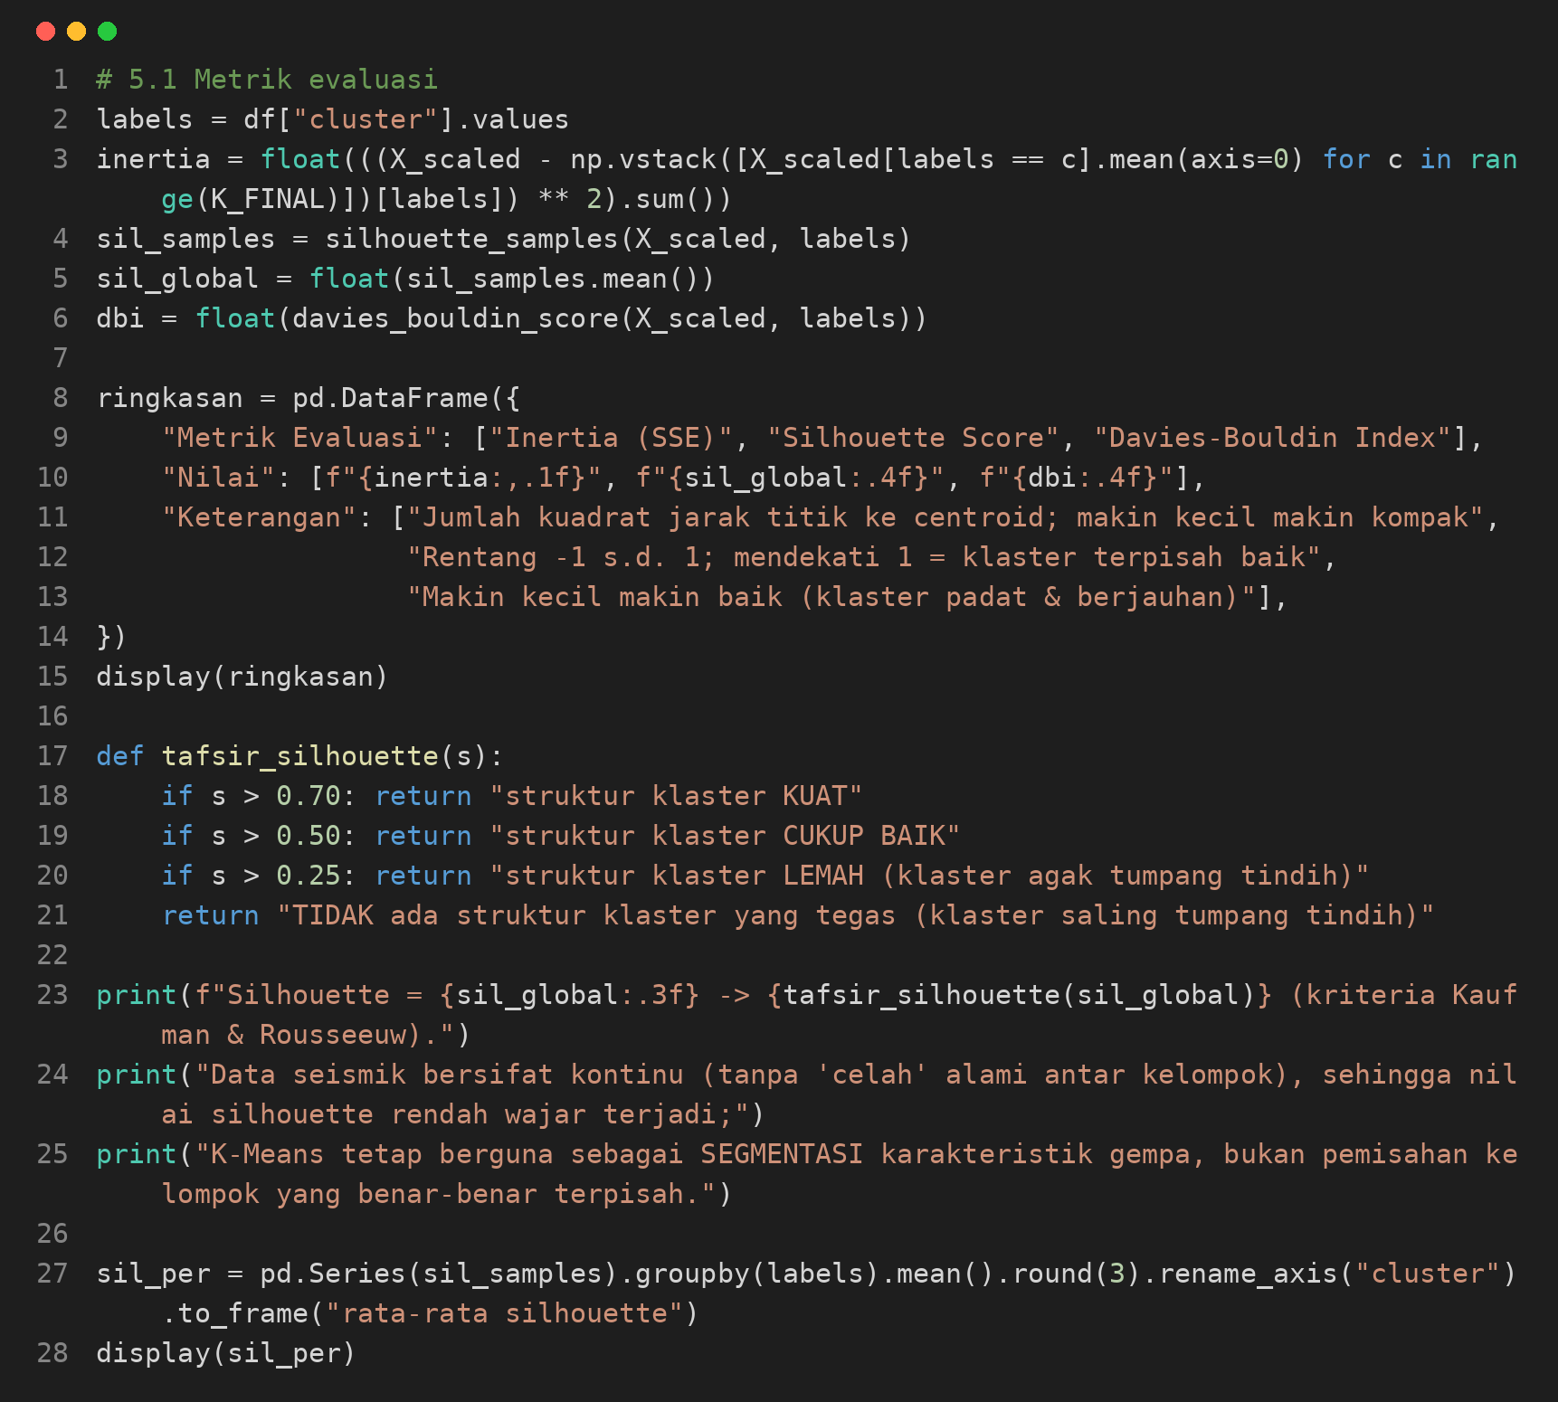

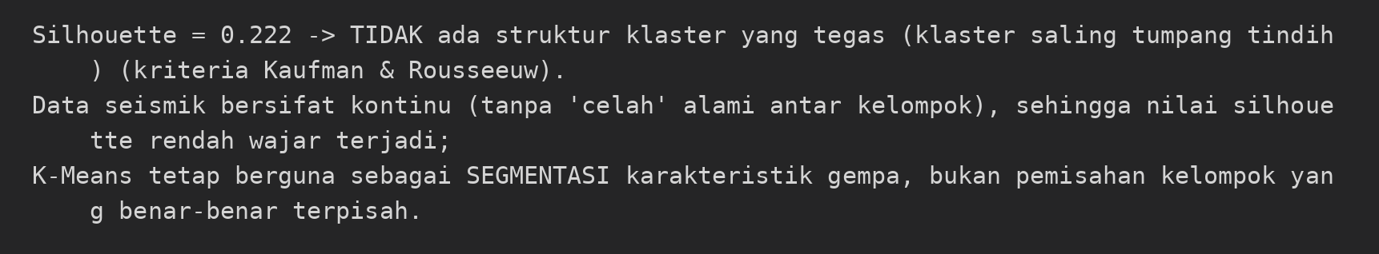

Tabel 14. Ringkasan Metrik Evaluasi Klaster pada K = 3
Metrik Evaluasi | Nilai | Keterangan
Inertia (SSE) | 31.200,0 | Jumlah kuadrat jarak titik ke centroid; makin kecil makin kompak
Silhouette Score | 0,2217 | Rentang −1 sampai 1; mendekati 1 berarti klaster terpisah baik
Davies-Bouldin Index | 1,4696 | Makin kecil makin baik (klaster padat dan berjauhan)

Tabel 15. Rata-rata Silhouette Score Tiap Klaster
Klaster | Rata-rata Silhouette
Klaster 0 | 0,226
Klaster 1 | 0,188
Klaster 2 | 0,243

3. Analisis Hasil Evaluasi
- Inertia = 31.200,0: jumlah kuadrat jarak seluruh titik ke centroid pada ruang fitur terstandarisasi. Nilai ini hanya bermakna jika dibandingkan antar-K, seperti pada Tabel 11.
- Silhouette Score = 0,2217: menurut kriteria Kaufman dan Rousseeuw, nilai di bawah 0,25 berarti tidak ada struktur klaster yang tegas, sehingga klaster saling tumpang tindih. Hasil ini sesuai dengan temuan EDA bahwa data gempa membentuk awan yang kontinu tanpa celah alami.
- Davies-Bouldin Index = 1,4696: nilai ini relatif tinggi, yang konsisten dengan klaster yang belum terpisah tegas.
- Per klaster: Klaster 2 paling kompak (0,243), disusul Klaster 0 (0,226), sedangkan Klaster 1 paling tumpang tindih (0,188).
- Cara membaca hasil: karena strukturnya lemah, K-Means pada data ini tepat dipandang sebagai alat segmentasi karakteristik gempa, bukan penemu kelompok yang benar-benar terpisah.

7.2 Analisis Karakteristik Tiap Klaster (Mean, Median, dan Penamaan Otomatis Z-Score)
1. Tujuan
Menyusun profil tiap klaster dari nilai rata-rata dan median fitur, lalu memberi nama klaster secara otomatis berdasarkan dua fitur yang paling menyimpang dari rata-rata global. Penyimpangan diukur dengan Z-score rata-rata klaster, dan fitur hanya dipakai jika |z| minimal 0,4.
2. Kode Program dan Output
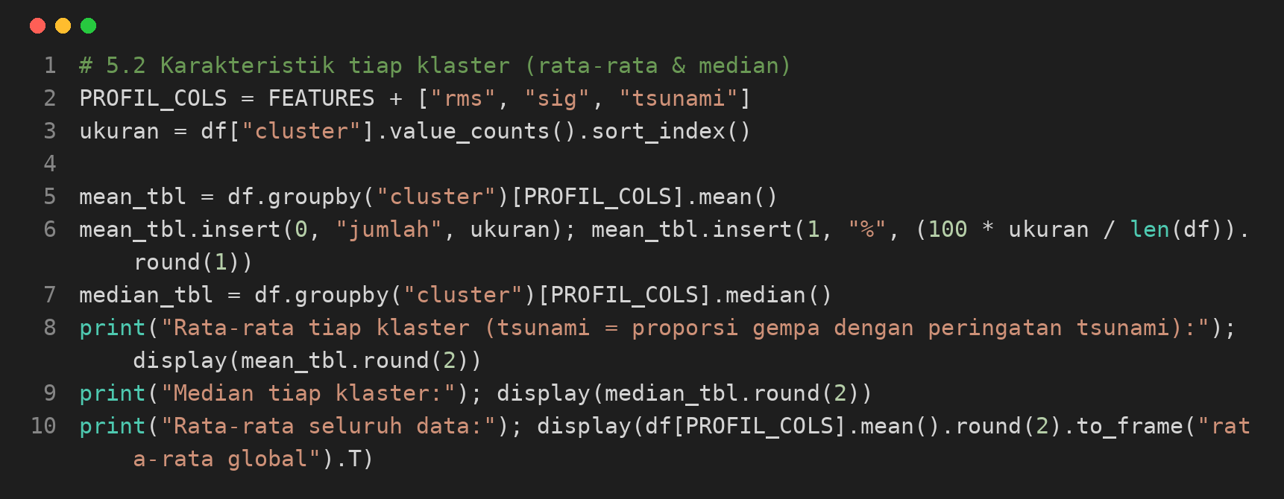

Tabel 16. Rata-rata Fitur Tiap Klaster dan Rata-rata Global
Klaster | Jumlah | % | depth | mag | nst | dmin | gap | rms | sig | tsunami
Klaster 0 | 4.441 | 44,5% | 15,41 | 4,65 | 39,85 | 5,45 | 121,52 | 0,76 | 334,56 | 0,00
Klaster 1 | 2.478 | 24,8% | 34,11 | 5,25 | 114,29 | 3,73 | 62,89 | 0,76 | 441,28 | 0,03
Klaster 2 | 3.065 | 30,7% | 133,24 | 4,68 | 67,74 | 2,55 | 99,37 | 0,76 | 339,07 | 0,00
Global | 9.984 | 100% | 56,22 | 4,81 | 66,89 | 4,13 | 100,17 | 0,76 | 362,43 | 0,01

Tabel 17. Median Fitur Tiap Klaster
Klaster | depth | mag | nst | dmin | gap | rms | sig | tsunami
Klaster 0 | 10,00 | 4,60 | 35,00 | 3,12 | 122,00 | 0,74 | 326,00 | 0,00
Klaster 1 | 10,00 | 5,20 | 101,50 | 2,27 | 58,00 | 0,73 | 416,00 | 0,00
Klaster 2 | 77,21 | 4,60 | 61,00 | 1,92 | 101,00 | 0,74 | 326,00 | 0,00

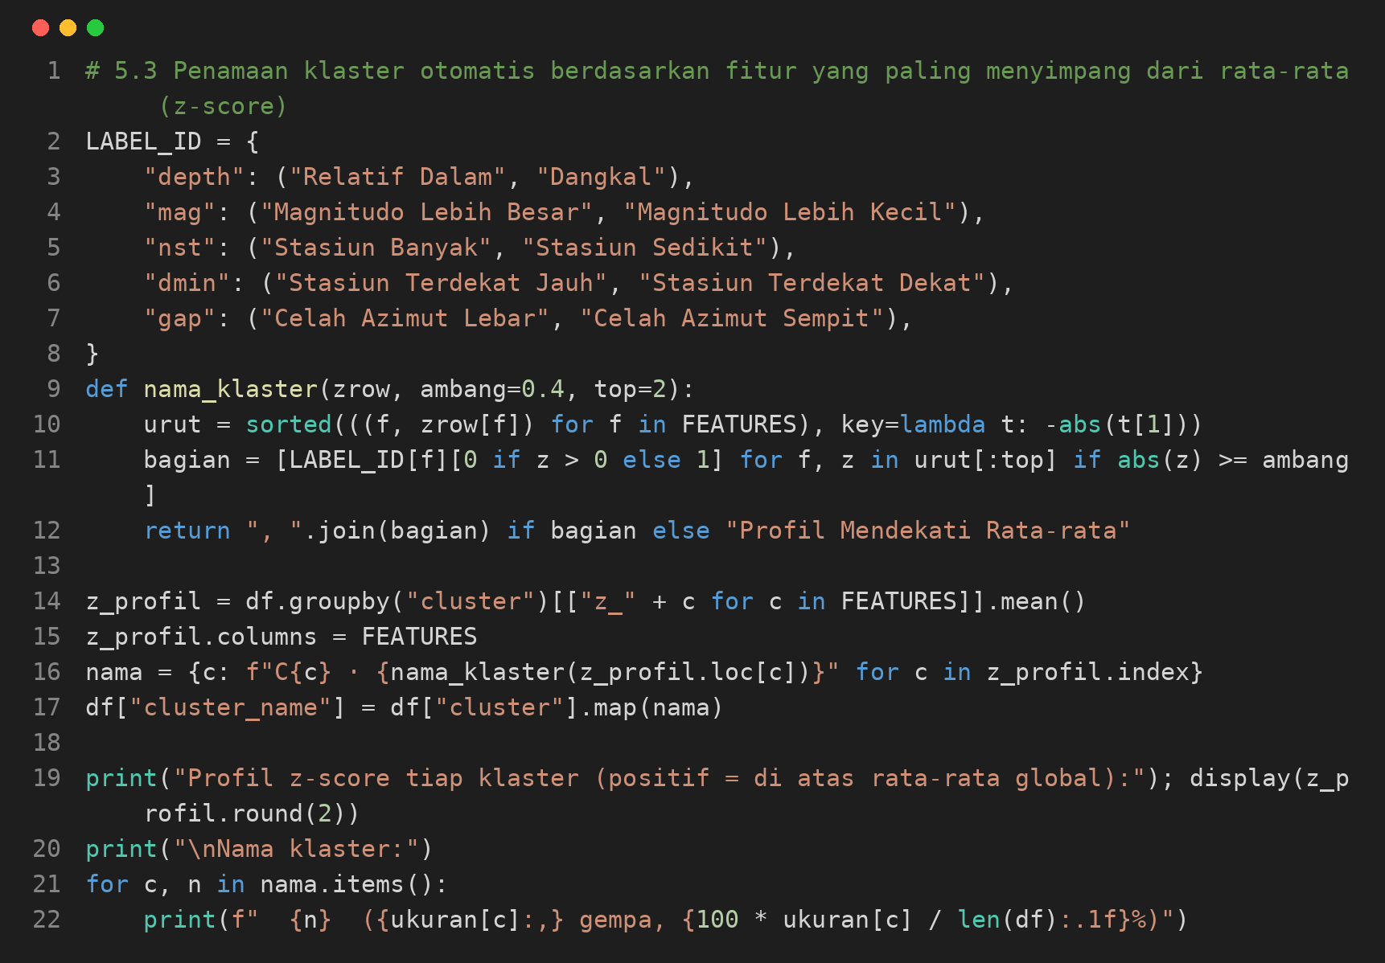

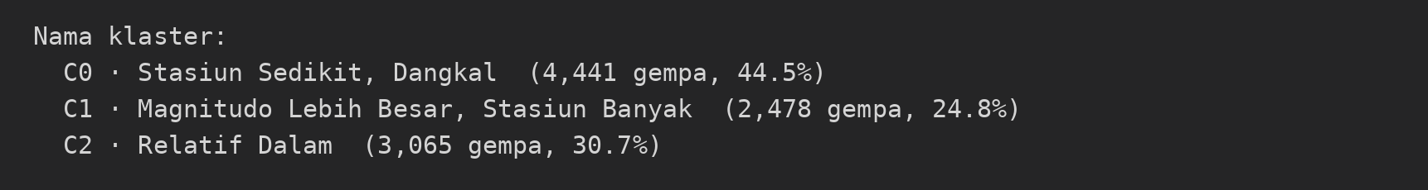

Tabel 18. Profil Z-Score Tiap Klaster dan Nama Otomatis
Klaster | Nama Otomatis | depth | mag | nst | dmin | gap
C0 | Stasiun Sedikit, Dangkal | -0,61 | -0,43 | -0,67 | 0,29 | 0,50
C1 | Magnitudo Lebih Besar, Stasiun Banyak | -0,28 | 1,20 | 1,00 | -0,07 | -0,87
C2 | Relatif Dalam | 1,11 | -0,35 | 0,17 | -0,36 | -0,02

3. Analisis Hasil
- Klaster 0 (Stasiun Sedikit, Dangkal): penyimpangan terbesarnya adalah nst (z = −0,67) dan depth (z = −0,61). Kedalaman rata-ratanya 15,41 km (median 10,00 km), magnitudo rata-rata 4,65, jumlah stasiun rata-rata 39,85, dan gap 121,52°, yang lebih lebar dari rata-rata global.
- Klaster 1 (Magnitudo Lebih Besar, Stasiun Banyak): mag (z = +1,20) dan nst (z = +1,00) paling menonjol. Magnitudo rata-ratanya 5,25, direkam rata-rata 114,29 stasiun dengan gap yang sempit (62,89°), dan skor sig tertinggi (441,28). Proporsi peringatan tsunaminya 0,03, tertinggi dibanding klaster lain.
- Klaster 2 (Relatif Dalam): depth (z = +1,11) menonjol. Kedalaman rata-ratanya 133,24 km, jauh di atas mediannya (77,21 km), yang menunjukkan ada sebagian gempa sangat dalam yang menarik rata-rata ke atas. Fitur kedua yang paling menyimpang, yaitu dmin (z = −0,36), tidak mencapai batas 0,4 sehingga nama klaster hanya memuat satu penciri.
- Mean dan median: pada Klaster 0 dan Klaster 1, median depth hanya 10,00 km sementara rata-ratanya 15,41 dan 34,11 km. Selisih ini memperlihatkan pengaruh ekor panjang, dan menjadi alasan laporan memuat keduanya.

7.3 Fitur Paling Berpengaruh (ANOVA F-Test) dan Validasi Geofisika Eksternal
1. Tujuan
Mengukur fitur yang paling kuat membedakan klaster dengan uji ANOVA F-test, lalu memeriksa apakah klaster bermakna secara geofisika dengan membandingkannya terhadap empat kolom kategorikal yang tidak dipakai untuk membentuk klaster.
2. Kode Program dan Output
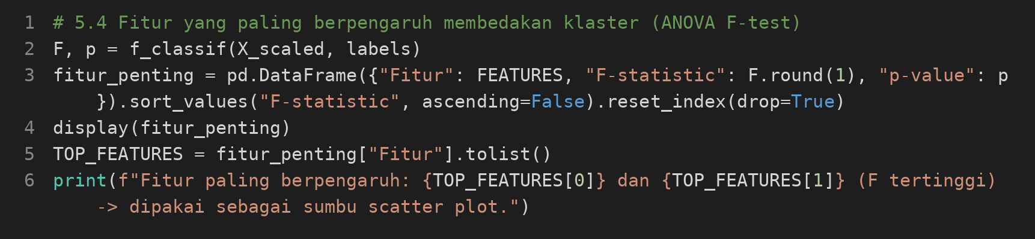

Tabel 19. Hasil Uji ANOVA F-Test untuk Fitur Pembeda Klaster
Fitur | F-statistic | p-value
depth | 6.373,2 | ≈ 0
mag | 4.602,7 | ≈ 0
nst | 4.176,9 | ≈ 0
gap | 2.154,8 | ≈ 0
dmin | 417,3 | 8,53 × 10⁻¹⁷⁵

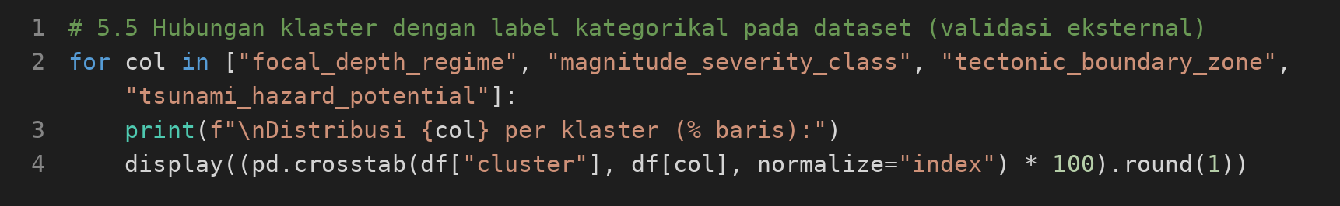

Tabel 20. Komposisi Rezim Kedalaman Fokus per Klaster (% baris)
Klaster | deep_mantle_slab | intermediate_subduction | shallow_crustal
Klaster 0 | 0,0% | 1,1% | 98,9%
Klaster 1 | 1,2% | 9,0% | 89,8%
Klaster 2 | 10,7% | 44,3% | 45,0%

Tabel 21. Komposisi Kelas Keparahan Magnitudo per Klaster (% baris)
Klaster | great_catastrophic | major | moderate | strong
Klaster 0 | 0,0% | 0,0% | 99,9% | 0,1%
Klaster 1 | 0,4% | 1,7% | 76,4% | 21,5%
Klaster 2 | 0,0% | 0,0% | 99,8% | 0,2%

Tabel 22. Komposisi Zona Batas Tektonik per Klaster (% baris)
Klaster | alpide_himalayan_belt | intraplate_stable | mid_ocean_ridge_divergent | ring_of_fire_pacific
Klaster 0 | 6,4% | 5,2% | 10,0% | 78,4%
Klaster 1 | 11,4% | 4,2% | 6,6% | 77,8%
Klaster 2 | 3,2% | 0,0% | 0,0% | 96,8%

Tabel 23. Komposisi Potensi Bahaya Tsunami per Klaster (% baris)
Klaster | critical_tsunamigenic | inland_negligible | moderate_coastal_alert
Klaster 0 | 0,0% | 99,9% | 0,1%
Klaster 1 | 0,3% | 92,9% | 6,8%
Klaster 2 | 0,0% | 99,9% | 0,1%

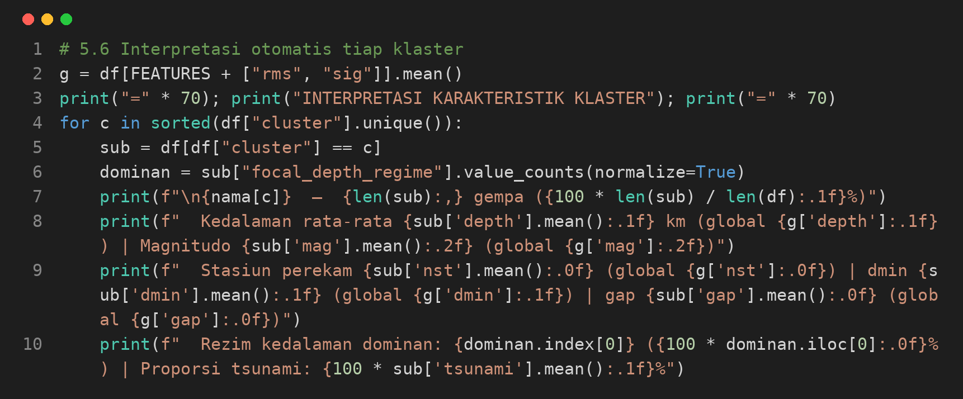

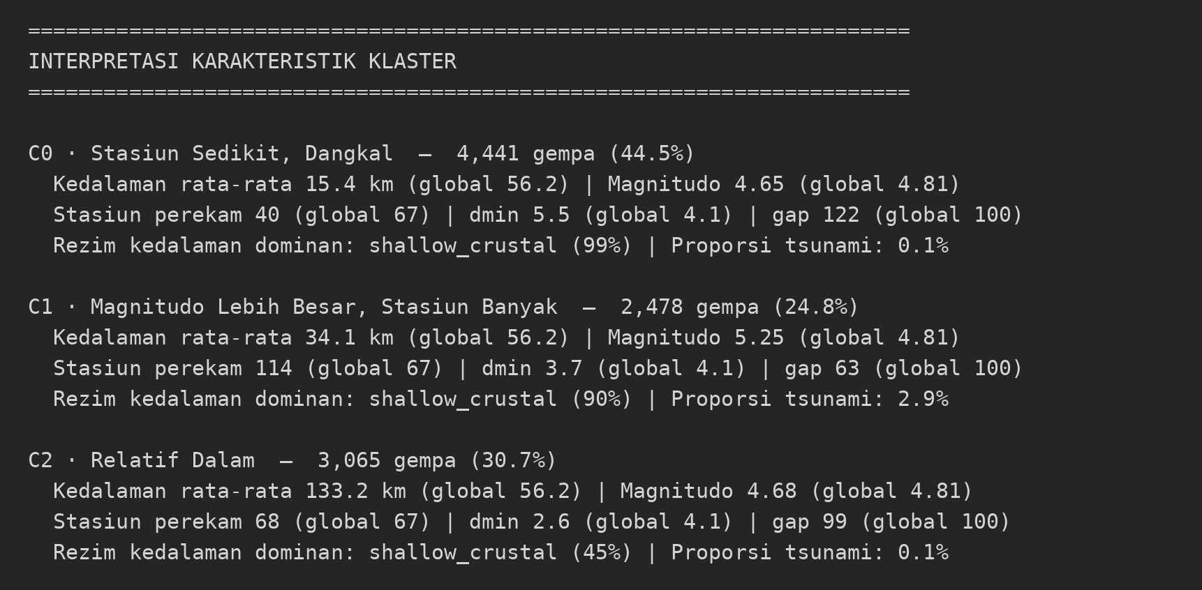

3. Analisis Hasil ANOVA dan Interpretasi Geofisika Tiap Klaster
- Peringkat fitur: depth memiliki F-statistic tertinggi (6.373,2), diikuti mag (4.602,7), nst (4.176,9), gap (2.154,8), dan dmin (417,3). Karena itu depth dan mag dijadikan sumbu pada scatter plot 2D. Semua p-value mendekati nol. Perlu dicatat bahwa label klaster dibentuk dari fitur yang sama, sehingga nilai ini lebih tepat dibaca sebagai peringkat pengaruh daripada bukti uji hipotesis.
- Klaster 0: 98,9% anggotanya bertipe kerak dangkal (shallow_crustal), 99,9% berkelas magnitudo sedang (moderate), dan 78,4% berada di Cincin Api Pasifik. Klaster ini juga memiliki proporsi tertinggi pada zona punggung tengah samudra (10,0%), wilayah yang jauh dari jaringan stasiun. Ini sejalan dengan ciri nst rendah dan gap lebar.
- Klaster 1: 89,8% berkedalaman dangkal, tetapi gempa berkelas strong (21,5% anggota klaster), major (1,7%), dan great_catastrophic (0,4%) hampir seluruhnya berada di klaster ini, karena dua klaster lain nyaris 100% berkelas moderate. Klaster ini juga menyumbang hampir semua potensi bahaya tsunami: 6,8% anggotanya berstatus moderate_coastal_alert dan 0,3% critical_tsunamigenic. Proporsinya di sabuk Alpide–Himalaya (11,4%) juga yang tertinggi.
- Klaster 2: rezim kedalamannya paling beragam, yaitu 45,0% dangkal, 44,3% menengah (intermediate_subduction), dan 10,7% dalam (deep_mantle_slab). Sebanyak 96,8% anggotanya berada di Cincin Api Pasifik, dan tidak ada yang berada di zona punggung tengah samudra maupun intraplat, sehingga klaster ini mencerminkan gempa zona subduksi.
- Kesimpulan validasi: klaster dibentuk tanpa kolom kategorikal tersebut, tetapi komposisinya konsisten dengan profil numeriknya. Hal ini menunjukkan klaster bermakna secara geofisika, meskipun batasnya tidak tegas.

7.4 Visualisasi Grafik Evaluasi dan Sebaran Klaster (Langkah 6)
1. Grafik Elbow Method dan Silhouette Score
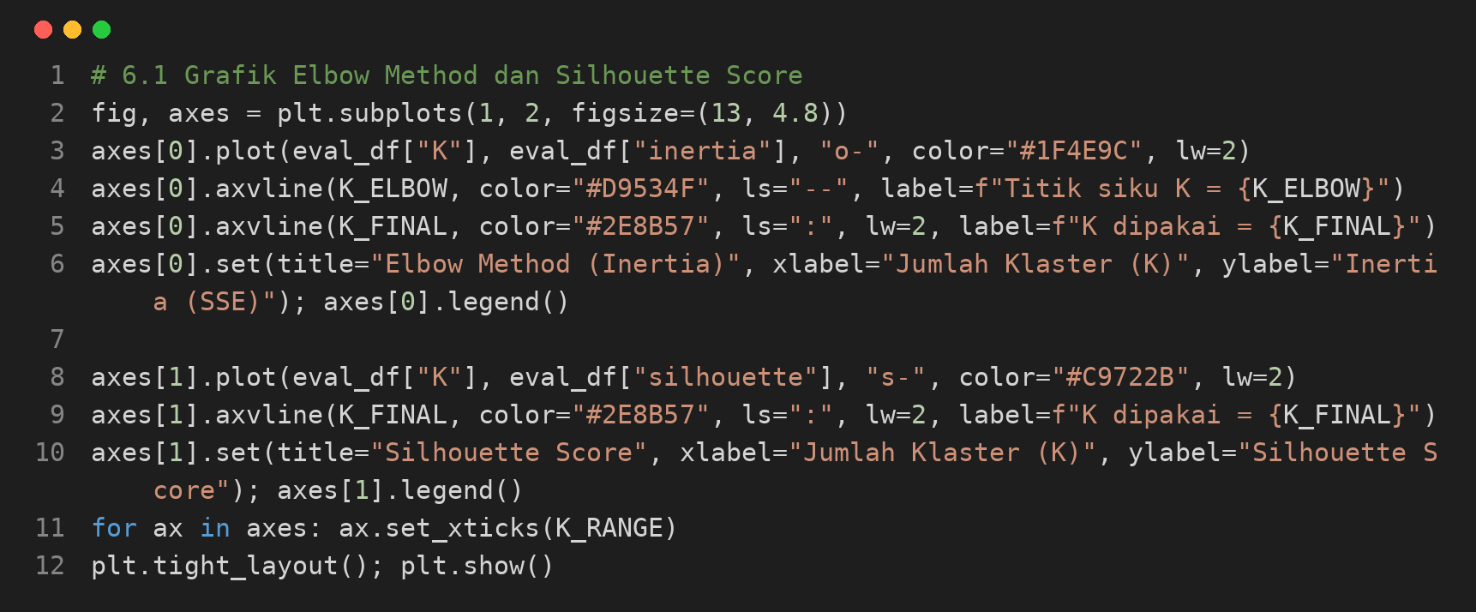

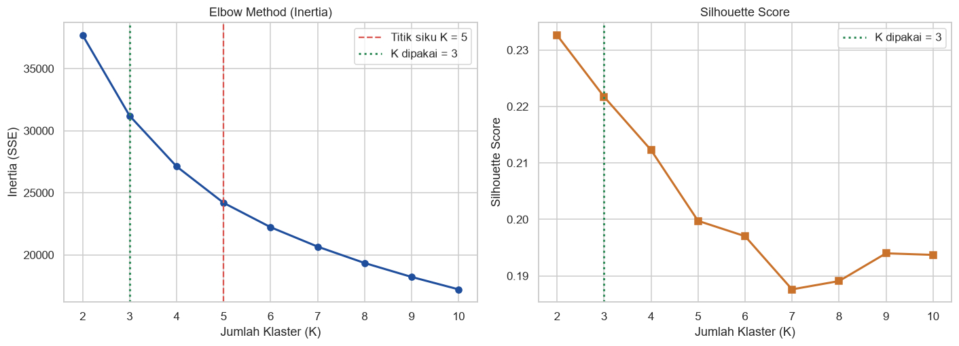
Gambar 4. Grafik Elbow Method (Inertia) dan Silhouette Score untuk K = 2 sampai 10

Pada Gambar 4, kurva Inertia di sebelah kiri turun tanpa siku yang tajam. Garis merah putus-putus menandai titik siku di K = 5 dan garis hijau titik-titik menandai K = 3 yang dipakai. Kurva Silhouette Score di sebelah kanan menurun dari 0,2326 pada K = 2 hingga sekitar 0,19 pada K = 7 sampai K = 10, sehingga K = 3 (0,2217) berada pada posisi yang masih tinggi untuk K minimal 3.
2. Scatter Plot 2D Fitur Utama dan Proyeksi PCA 2D
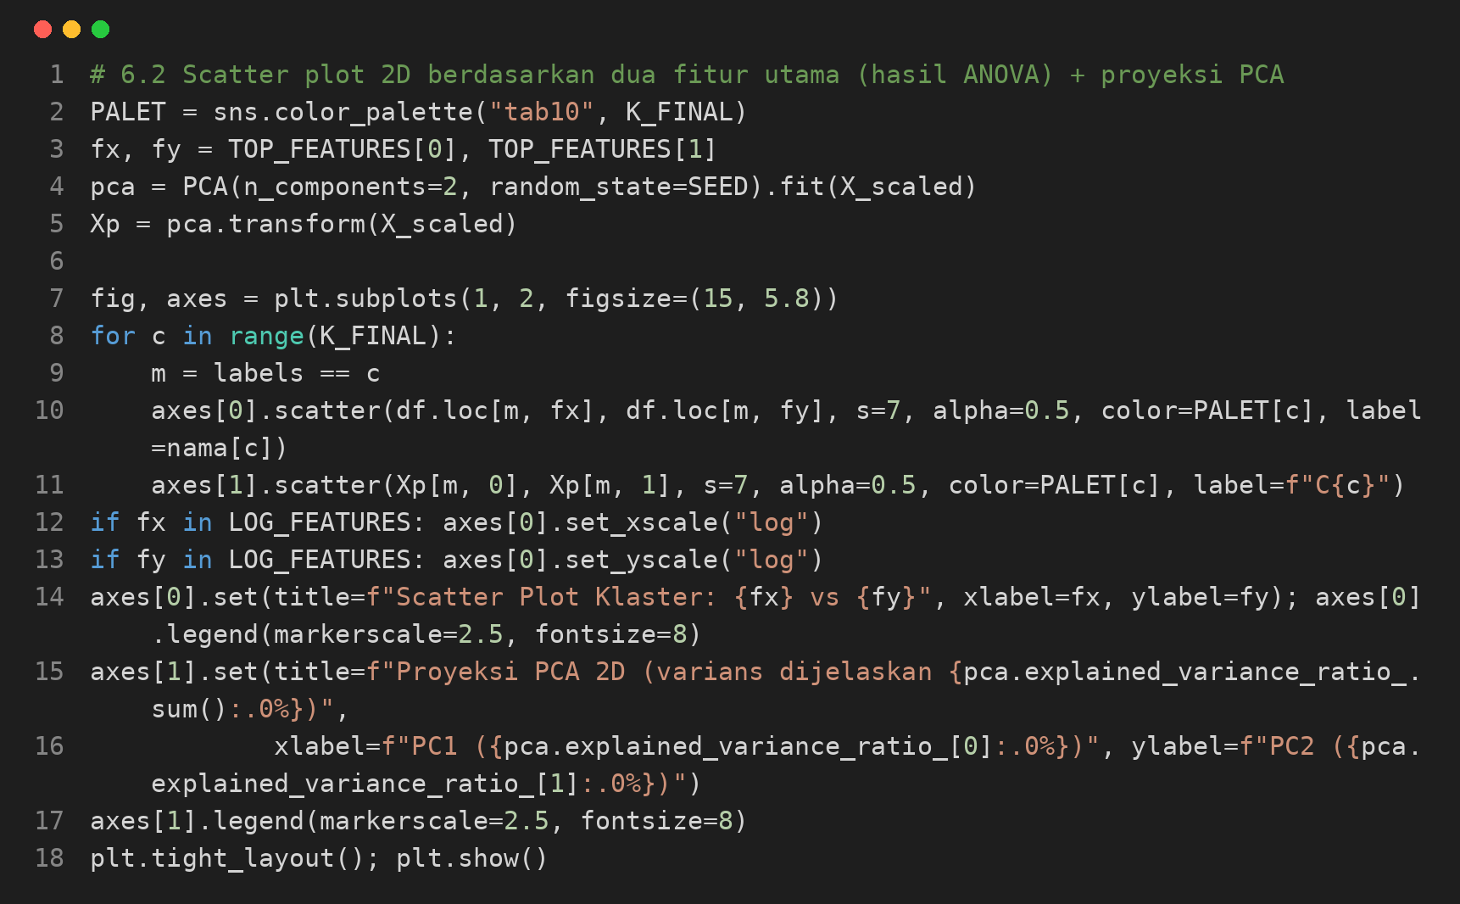

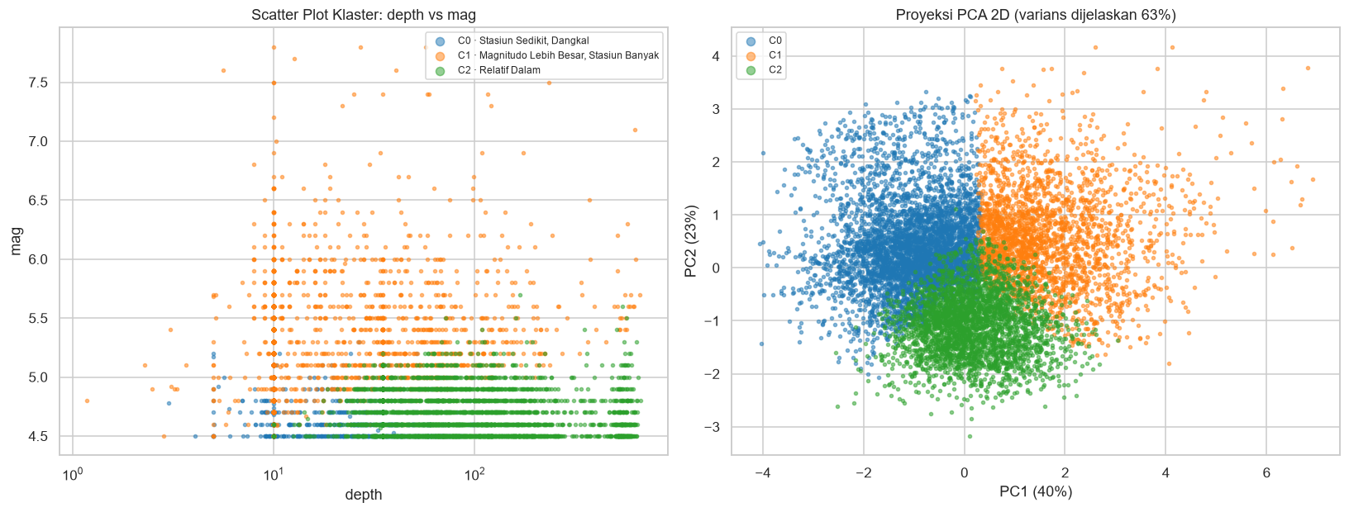
Gambar 5. Scatter Plot 2D (depth vs mag) dan Proyeksi PCA 2D

Scatter plot kiri memakai dua fitur dengan F-statistic tertinggi dan sumbu depth berskala logaritmik. Klaster 1 (oranye) menempati magnitudo di atas 5, sedangkan Klaster 2 (hijau) mendominasi kedalaman besar pada magnitudo rendah (4,5–5,0). Klaster 0 (biru) tampak sedikit karena tertimpa titik klaster lain dan karena ciri utamanya, yaitu nst, dmin, dan gap, tidak muncul pada dua sumbu ini. Proyeksi PCA di sebelah kanan merangkum 63% varians kelima fitur (PC1 40% dan PC2 23%). Klaster 0 berada di sisi kiri, Klaster 1 di sisi kanan, dan Klaster 2 di bagian bawah, tetapi ketiganya bersinggungan tanpa celah. Pola ini sejalan dengan Silhouette Score yang rendah: batas klaster adalah garis pemisah K-Means pada awan data yang kontinu.
3. Peta Sebaran Geografis Gempa Berdasarkan Klaster
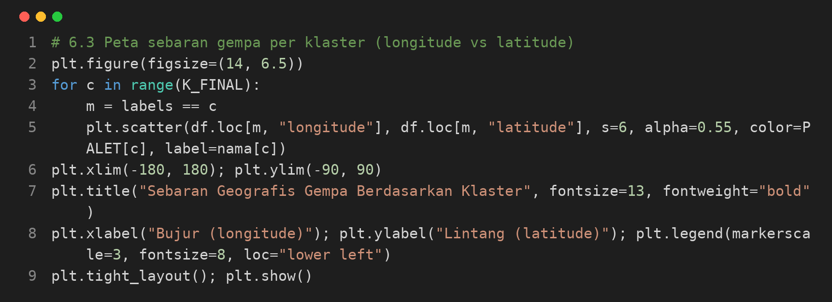

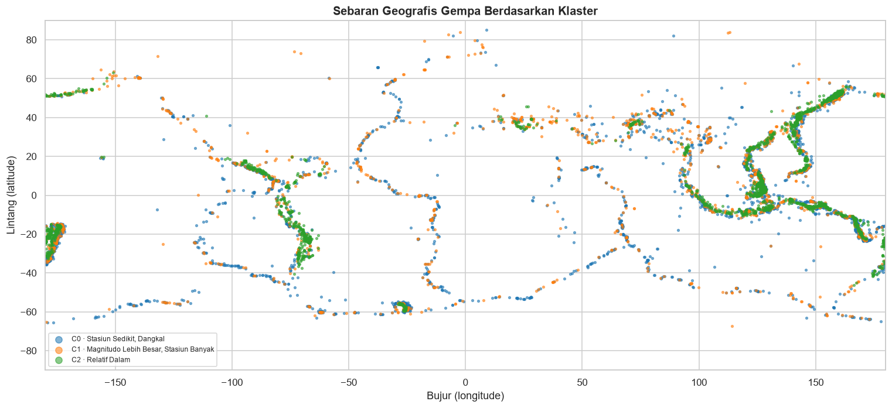
Gambar 6. Peta Sebaran Geografis Gempa Bumi Global Berdasarkan Klaster

Titik-titik pada Gambar 6 membentuk jalur yang mengikuti batas lempeng, yaitu Cincin Api Pasifik, punggung tengah Samudra Atlantik dan Samudra Hindia, serta sabuk Alpide–Himalaya. Koordinat tidak dipakai untuk membentuk klaster, namun pola geografisnya tetap bermakna. Klaster 2 (hijau) menumpuk di busur subduksi, misalnya di sisi barat Amerika Selatan serta di Indonesia, Filipina, dan Jepang, sesuai dengan 96,8% anggotanya yang berada di Cincin Api Pasifik. Klaster 0 (biru) lebih banyak tampak di sepanjang punggung tengah samudra dan wilayah laut terpencil, sedangkan Klaster 1 (oranye) tersebar di berbagai jalur.
4. Scatter Plot 3D Tiga Fitur Utama
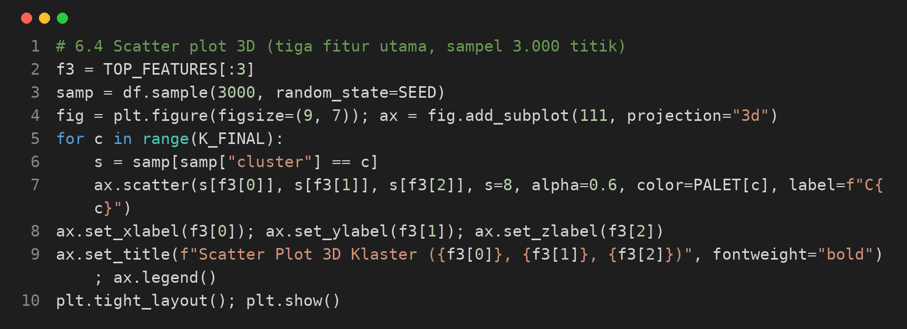

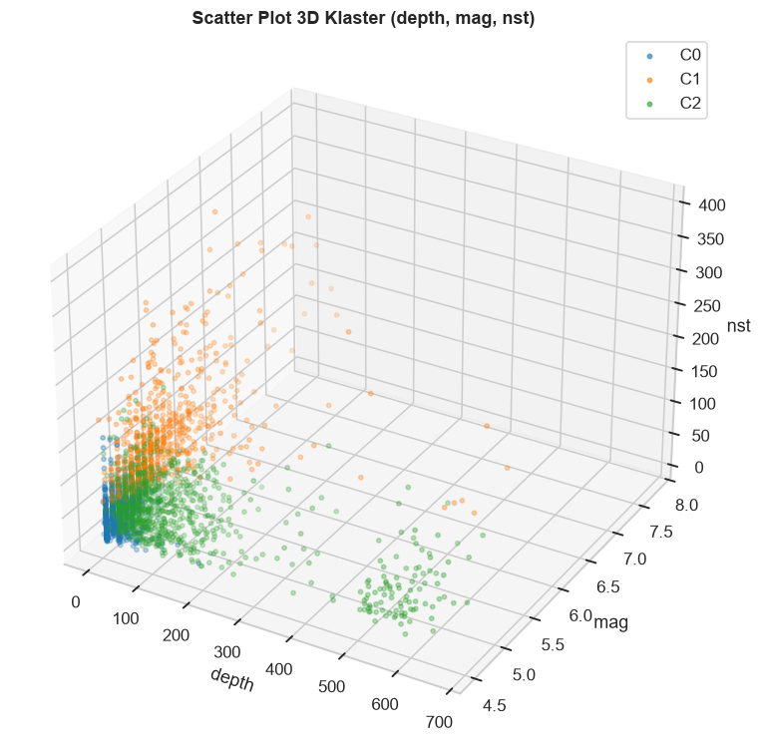
Gambar 7. Scatter Plot 3D Klaster Berdasarkan Tiga Fitur Utama (depth, mag, nst)

Tampilan 3D memakai tiga fitur dengan F-statistic tertinggi, yaitu depth, mag, dan nst, pada sampel 3.000 kejadian. Penambahan sumbu nst memperlihatkan dimensi yang membedakan Klaster 1, yang memiliki magnitudo dan jumlah stasiun tinggi, dari Klaster 0 yang jumlah stasiunnya rendah. Informasi ini sulit terlihat pada pasangan depth dan mag saja.
5. Heatmap Profil Z-Score dan Grafik Batang Rata-rata Klaster
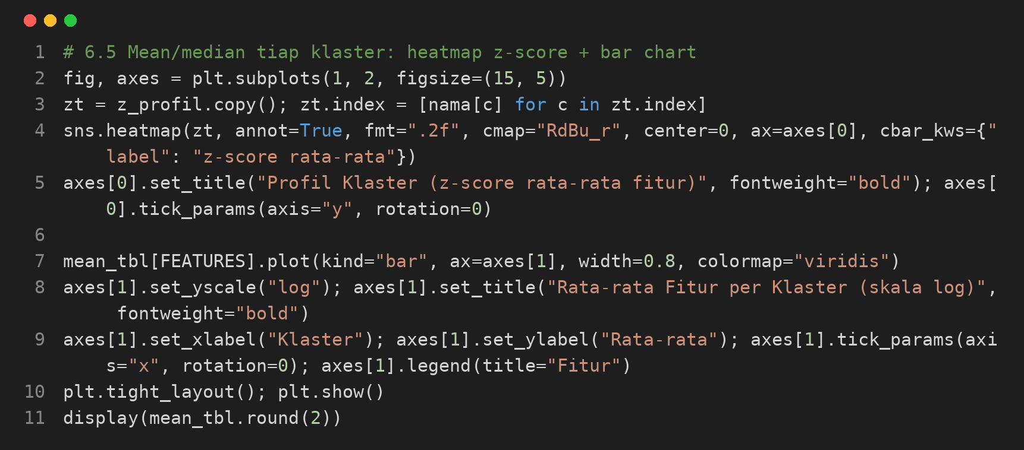

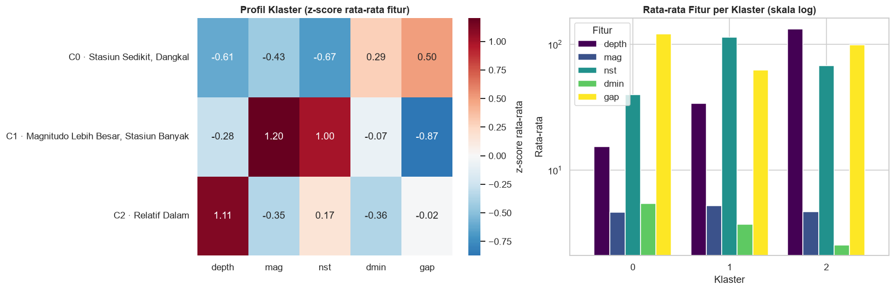
Gambar 8. Heatmap Profil Klaster (Z-Score) dan Bar Chart Rata-rata Fitur per Klaster

Heatmap di sebelah kiri Gambar 8 memperlihatkan fitur yang berada di atas rata-rata global (merah) dan di bawahnya (biru). Penyimpangan terbesar ada pada mag di Klaster 1 (z = +1,20), disusul depth di Klaster 2 (z = +1,11) dan nst di Klaster 1 (z = +1,00). Diagram batang di sebelah kanan, yang memakai skala logaritmik karena rentang nilai antarfitur sangat berbeda, membandingkan rata-rata kelima fitur pada setiap klaster. Tabel 16 memuat angka lengkapnya.

BAGIAN VIII — IMPLEMENTASI DASHBOARD STREAMLIT (LANGKAH 7)

8.1 Penyimpanan Artefak dan Metadata untuk Streamlit
1. Tujuan
Menyimpan tabel hasil akhir yang sudah memiliki kolom cluster dan cluster_name ke artifacts/dataset_hasil_clustering.csv, serta mengekspor parameter, log pembersihan, hasil evaluasi K = 2 sampai 10, dan metrik akhir ke artifacts/clustering_meta.json, agar dapat dimuat cepat oleh aplikasi Streamlit (app.py).
2. Kode Program dan Output
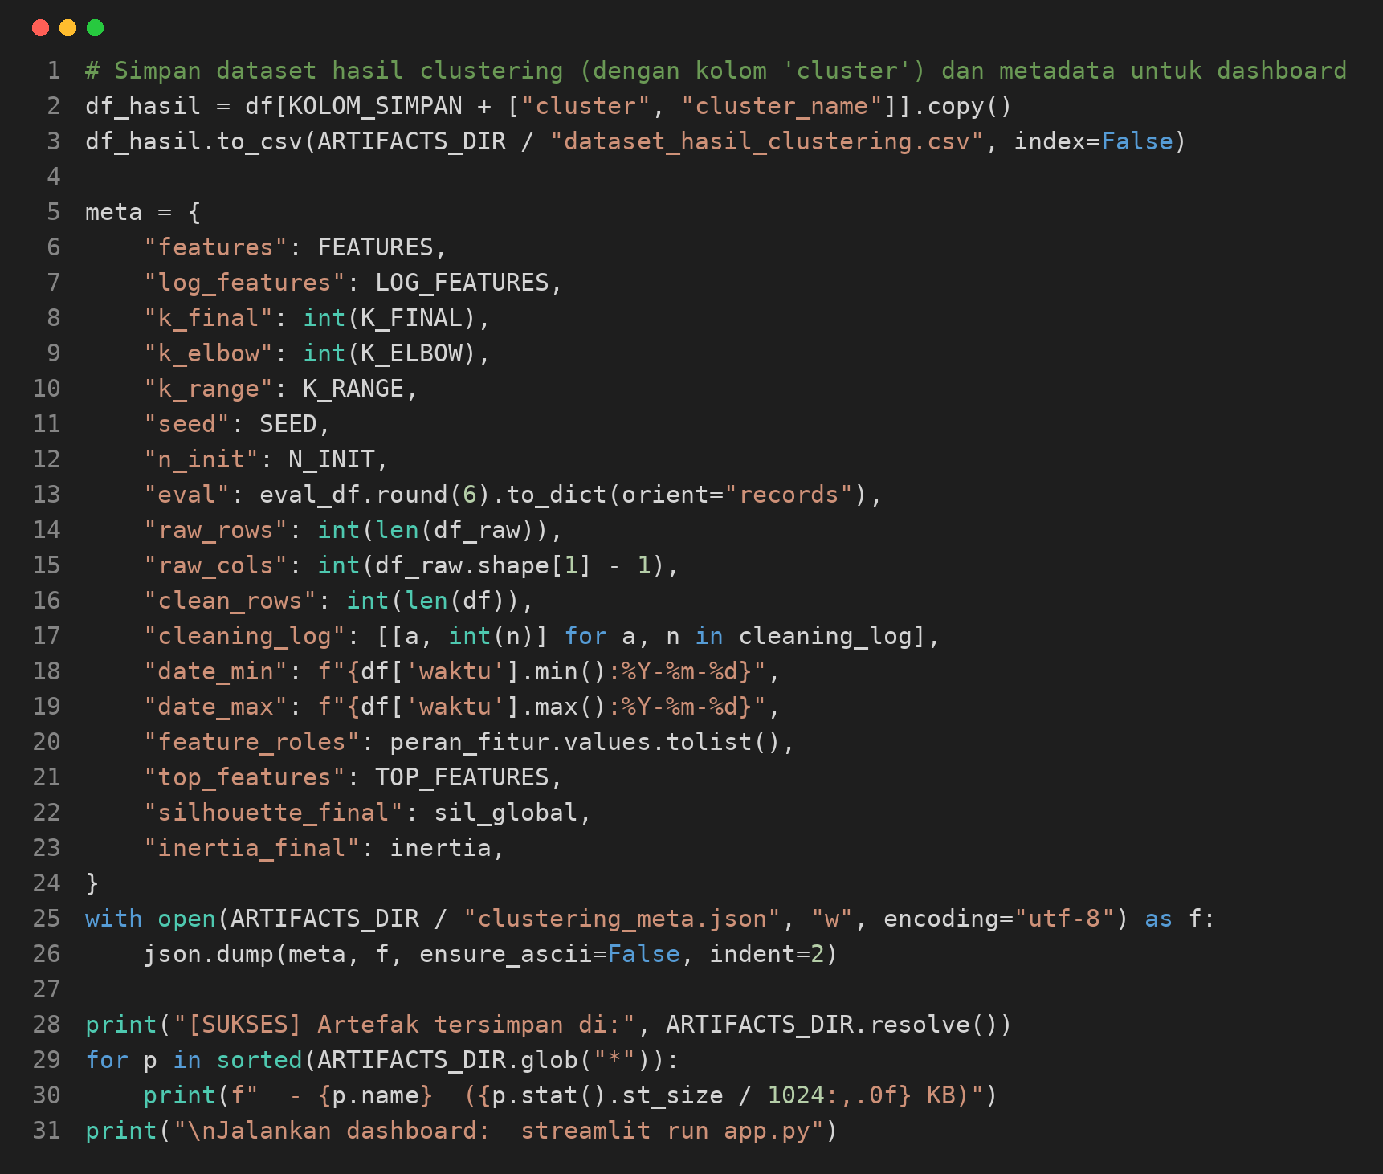

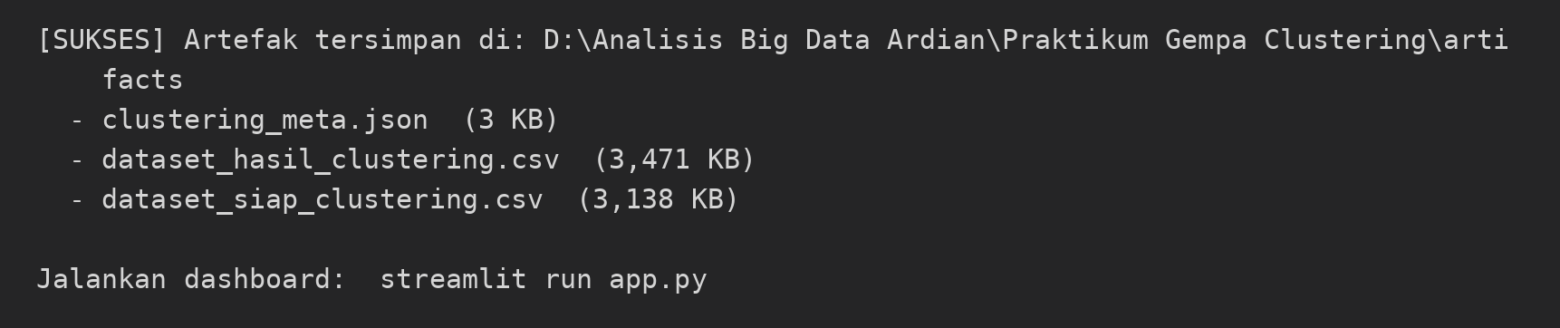

3. Penjelasan dan Cara Menjalankan Dashboard
Tiga berkas artefak tersimpan di folder artifacts/, yaitu clustering_meta.json (3 KB), dataset_hasil_clustering.csv (3.471 KB), dan dataset_siap_clustering.csv (3.138 KB). Berkas JSON memuat daftar fitur, fitur yang di-log, K akhir (3), K titik siku (5), seed, n_init, tabel evaluasi, log pembersihan, peran fitur, dan metrik akhir. Untuk menjalankan dashboard, jalankan seluruh sel notebook terlebih dulu agar folder artifacts/ terbentuk, lalu letakkan folder itu satu direktori dengan app.py dan jalankan perintah berikut pada terminal:

8.2 Struktur Komponen dan Fitur Interaktif Dashboard (app.py)
1. Tujuan
Menjelaskan komponen dashboard pada app.py dan memperlihatkan bagian kode yang membuat hasil dashboard sama dengan hasil notebook, meskipun K-Means dijalankan ulang setiap kali nilai K diubah.
2. Kode Program
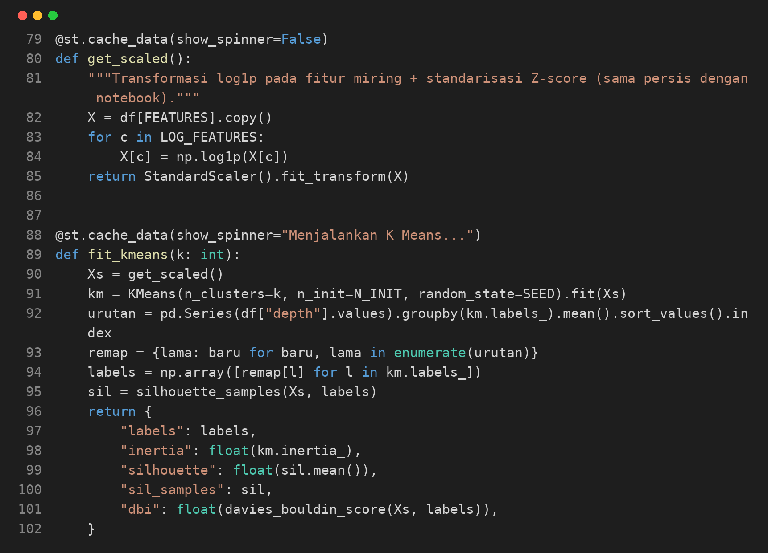
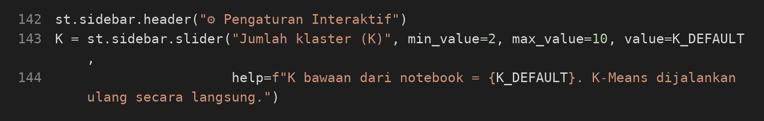

3. Penjelasan dan Analisis Hasil
Fungsi get_scaled mengulang langkah pra-pemrosesan notebook, yaitu transformasi log1p pada fitur yang miring lalu standarisasi Z-score, sehingga ruang fitur yang dipakai identik. Fungsi fit_kmeans menjalankan K-Means dengan n_init dan seed yang sama dengan notebook, mengurutkan label berdasarkan rata-rata kedalaman agar penomoran klaster konsisten, lalu menghitung Silhouette, Inertia, dan Davies-Bouldin. Karena kedua fungsi dibungkus cache, perubahan K pada slider langsung memperbarui seluruh tab tanpa mengulang komputasi yang sudah pernah dihitung. Tabel 24 merangkum komponen dashboard.
Tabel 24. Komponen dan Fitur Interaktif pada app.py
Komponen / Tab | Isi Tampilan dan Fitur
Sidebar Pengaturan Interaktif | Slider jumlah klaster (K) dari 2 sampai 10 yang menjalankan ulang K-Means secara langsung, tiga pilihan fitur untuk Sumbu X, Y, dan Z (3D) dengan nilai awal depth, mag, dan nst, serta kotak centang skala logaritmik untuk Sumbu X dan Y.
Header dan Kartu Metrik | Judul proyek, deskripsi dataset (jumlah kejadian, periode, ambang magnitudo, sumber USGS), serta empat kartu metrik yang dihitung ulang pada setiap K: Jumlah Klaster, Silhouette Score, Inertia (SSE), dan Davies-Bouldin.
Tab 1 — Ringkasan Dataset | Metrik baris dan kolom awal, baris setelah pembersihan, jumlah fitur clustering, dan rentang waktu; tabel tahap pembersihan data, tabel peran fitur, dan statistik deskriptif, masing-masing disertai narasi analisis otomatis.
Tab 2 — Distribusi dan Korelasi | Histogram dan boxplot kelima fitur clustering, correlation heatmap sepuluh variabel, serta kotak centang untuk menampilkan pairplot sampel 1.500 gempa beserta analisisnya.
Tab 3 — Hasil Clustering | Scatter plot 2D sesuai sumbu pilihan (dengan Silhouette 2D), proyeksi PCA 2D, peta sebaran geografis beserta zona tektonik dominan tiap klaster, dan kotak centang scatter plot 3D pada sampel 3.000 gempa.
Tab 4 — Elbow dan Silhouette | Grafik Elbow Method dan Silhouette Score dengan penanda K aktif, tabel metrik untuk K = 2 sampai 10, serta diagram silhouette per anggota klaster beserta persentase anggota bernilai negatif.
Tab 5 — Karakteristik Klaster | Pilihan Mean atau Median untuk tabel profil, heatmap Z-score, bar chart per fitur dengan garis rata-rata global, stacked bar komposisi kategori geofisika, rincian interpretasi tiap klaster, dan tombol unduh CSV hasil clustering.
Pemuatan Data dan Cache | Data dibaca dari folder artifacts/ dan komputasi berat dibungkus st.cache_data atau st.cache_resource. Jika folder artifacts/ belum berisi hasil clustering, aplikasi menampilkan pesan agar notebook dijalankan lebih dulu.

BAGIAN IX — KESIMPULAN DAN SARAN

9.1 Kesimpulan
- Pemahaman Dataset dan EDA
Dataset katalog gempa bumi global USGS memuat 10.000 kejadian bermagnitudo 4,5 atau lebih pada periode 30 Juli 2025 sampai 13 Oktober 2026. Lima fitur dipilih untuk clustering, yaitu depth, mag, nst, dmin, dan gap. Fitur sig tidak dipakai karena redundan terhadap mag (r = 0,80), dan rms tidak dipakai karena nyaris tidak berkorelasi dengan fitur lain. EDA menunjukkan kemiringan distribusi yang tinggi pada depth (3,76), dmin (3,78), dan nst (2,07).
- Pra-pemrosesan Data
Pembuangan 2 kejadian landslide dan 14 baris bernilai nol serentak menyisakan 9.984 baris (99,84%). Outlier dipertahankan karena merupakan kejadian seismik nyata. Transformasi log1p menurunkan skewness depth dari 3,76 menjadi 0,96, dmin dari 3,78 menjadi 0,93, dan nst dari 2,08 menjadi 0,01, lalu StandardScaler menyamakan skala kelima fitur.
- Penentuan K dan Evaluasi K-Means
Kurva Inertia menurun mulus tanpa siku yang tajam, dengan titik siku otomatis di K = 5. Jumlah klaster K = 3 dipilih karena memiliki Silhouette Score tertinggi untuk K minimal 3 dan hanya berselisih 0,0109 dari K = 2. Hasil akhirnya adalah Inertia 31.200,0, Silhouette Score 0,2217, dan Davies-Bouldin Index 1,4696. Nilai Silhouette di bawah 0,25 menunjukkan klaster saling tumpang tindih, sehingga hasil K-Means sebaiknya dibaca sebagai segmentasi karakteristik gempa. Uji ANOVA F-test menempatkan depth (F = 6.373,2) dan mag (F = 4.602,7) sebagai pembeda klaster paling kuat.
- Interpretasi Karakteristik Klaster
Tiga klaster yang terbentuk memiliki profil yang konsisten dengan label geofisika eksternal:
- Klaster 0, Stasiun Sedikit dan Dangkal (44,5%, 4.441 gempa): gempa kerak dangkal (rata-rata 15,41 km) bermagnitudo sedang (4,65) yang direkam relatif sedikit stasiun (rata-rata 39,85) dengan gap lebar (121,52°).
- Klaster 1, Magnitudo Lebih Besar dan Stasiun Banyak (24,8%, 2.478 gempa): gempa berkekuatan lebih tinggi (rata-rata 5,25) yang direkam banyak stasiun (rata-rata 114,29) dengan gap sempit (62,89°), serta memuat hampir seluruh gempa berkelas strong, major, dan great_catastrophic dan proporsi peringatan tsunami tertinggi (2,9%).
- Klaster 2, Relatif Dalam (30,7%, 3.065 gempa): gempa menengah hingga dalam (rata-rata 133,24 km) yang 96,8% anggotanya berada di zona Cincin Api Pasifik.
- Implementasi Visualisasi dan Dashboard
Seluruh analisis dan visualisasi, yaitu Elbow dan Silhouette, PCA 2D, scatter plot 2D dan 3D, peta geografis, serta heatmap profil Z-score, diintegrasikan ke dalam dashboard Streamlit (app.py). Pengguna dapat mengubah nilai K dan fitur visualisasi secara langsung, dan mengunduh hasil pengelompokan dalam format CSV.

9.2 Saran Pengembangan
- Eksplorasi Algoritma Berbasis Kepadatan atau Probabilistik
Data gempa membentuk awan yang kontinu dengan kepadatan yang bervariasi dan bentuk sebaran yang tidak selalu bulat. Penelitian lanjutan dapat membandingkan K-Means dengan Gaussian Mixture Models atau HDBSCAN, yang tidak mengasumsikan klaster berbentuk bola.
- Pemanfaatan Informasi Lokasi dengan Cara yang Valid
Koordinat tidak dipakai pada praktikum ini karena jarak Euclidean pada satuan derajat tidak valid di permukaan bola bumi. Informasi lokasi dapat dimasukkan dengan jarak lingkaran besar (haversine) atau dengan mengubah koordinat menjadi posisi tiga dimensi, atau dianalisis per wilayah tektonik.
- Pengujian Stabilitas dan Variasi Pra-pemrosesan
Stabilitas klaster dapat diuji dengan menjalankan K-Means pada beberapa nilai seed atau sampel ulang data, serta membandingkan alternatif pra-pemrosesan seperti transformasi pada mag atau penggunaan RobustScaler, untuk memastikan segmentasi tidak bergantung pada satu konfigurasi.
- Pengembangan Dashboard
Dashboard dapat dikembangkan dengan peta interaktif, filter periode dan wilayah, serta dipublikasikan secara daring agar dapat diakses tanpa menjalankan notebook.

